Analyse_2

Christian Cyriaque

2025-02-28

# Liste des packages à installer  
#packages <- c("officer", "flextable", "tidyverse", "summarytools",   
 #"gtsummary", "survey", "readxl", "dplyr", "ggplot2", "scales","cardx")  
  
# Installer les packages  
#install.packages(packages)  
  
# Vérifier si les packages sont correctement installés et les charger  
#lapply(packages, require, character.only = TRUE)  
  
  
  
library(cardx)  
library(officer)  
library(flextable)  
library(tidyverse)  
library(summarytools)  
library(gtsummary)  
library(survey)  
library(readxl)  
library(survey)  
library(dplyr)  
library(ggplot2)  
library(scales)  
  
#chooseCRANmirror()  
#11  
#options(repos = c(CRAN = "https://cran.rstudio.com/"))  
#install.packages("here")  
library(here)  
data_P3_ = read_csv(here("data", "data_P3.csv"))

1. Ponderation

# Créer l'objet de design en tenant compte des pondérations  
data_design <- svydesign(id = ~id, weights = ~PON, data = data_P3_)

# 1. Tableau pour les Répondants

table_repondants <- tbl_svysummary(  
 data = data_design,  
 by = gpe_age,   
 include = c(age, sexe,Lieu_de_residence,lieu_de_naissance,Diplome_du_repondant, Occupation_du_repondant),  
   
 statistic = list(  
 all_continuous() ~ "{mean}",  
 all_categorical() ~ "{p} ({n})"  
 ),  
 digits=~ c(1,0),  
 missing = "no" # ne pas afficher les valeurs manquantes  
) %>%  
 add_overall() %>% # ajouter la colonne « Ensemble »  
 add_p() %>% # ajouter les p-values pour tester la différence entre les groupes  
 modify_header(label = "**Caractéristiques**") %>%   
 modify_caption("**Répondants**")  
  
  
table_repondants

| **Caractéristiques** | **Overall** N = 721*1* | **18-24 ans** N = 268*1* | **25-34 ans** N = 453*1* | **p-value***2* |
| --- | --- | --- | --- | --- |
| age | 26.4 | 21.1 | 29.6 | <0.001 |
| sexe |  |  |  | 0.9 |
| Femme | 49.8 (359) | 49.4 (132) | 50.1 (227) |  |
| Homme | 50.2 (362) | 50.6 (136) | 49.9 (226) |  |
| Lieu_de_residence |  |  |  | >0.9 |
| Ailleurs au Quebec | 54.8 (395) | 55.0 (147) | 54.6 (247) |  |
| Grand Motreal | 45.2 (326) | 45.0 (121) | 45.4 (205) |  |
| lieu_de_naissance |  |  |  | 0.11 |
| Hors du Canada | 6.7 (48) | 7.2 (19) | 6.3 (29) |  |
| Hors du Quebec | 1.1 (8) | 2.3 (6) | 0.4 (2) |  |
| Provinde de Quebec | 92.2 (662) | 90.4 (241) | 93.2 (421) |  |
| Diplome_du_repondant |  |  |  | <0.001 |
| CEGEP / DEP | 48.2 (347) | 48.3 (128) | 48.2 (218) |  |
| Primaire/Secondaire | 20.6 (148) | 32.8 (87) | 13.4 (61) |  |
| Universitaire | 31.2 (224) | 18.9 (50) | 38.3 (174) |  |
| Occupation_du_repondant |  |  |  | <0.001 |
| À la maison TPL | 3.7 (26) | 2.5 (7) | 4.4 (20) |  |
| Étudiant PTL S | 8.5 (61) | 17.9 (47) | 3.0 (13) |  |
| Étudiant TPA S | 0.5 (3) | 0.7 (2) | 0.3 (2) |  |
| Sans travail mais recherche | 3.1 (22) | 1.8 (5) | 3.8 (17) |  |
| Sans travail sans recherche | 1.0 (7) | 0.0 (0) | 1.6 (7) |  |
| Travail et études TPA | 0.9 (6) | 1.4 (4) | 0.6 (3) |  |
| Travail PTL études TPA | 6.3 (45) | 5.7 (15) | 6.7 (30) |  |
| Travail TPA études PTL | 15.1 (108) | 36.5 (97) | 2.6 (12) |  |
| Travail TPA S | 4.9 (35) | 7.2 (19) | 3.6 (16) |  |
| Travail TPL S | 56.1 (402) | 26.4 (70) | 73.6 (332) |  |
| *1*Mean; % (n) | | | | |
| *2*Design-based KruskalWallis test; Pearson's X^2: Rao & Scott adjustment | | | | |

# 1. Tableau pour l’utilisation des médias sociaux des repondants

table_utilisation_medias_sociaux <-   
 data_design %>%  
 tbl_svysummary(  
 by = gpe_age,  
 include = c(Usage_MS,Nbr_compte_MS,Nbr_compte_MS_regulier),  
 statistic = list(  
 all_continuous() ~ "{mean}",  
 all_categorical() ~ "{p} ({n})"  
 ),  
 digits=~ c(1,0),  
 missing = "no"   
) %>%  
 add_overall() %>%   
 add_p() %>%   
 modify_header(label = "**Caractéristiques**") %>%   
 modify_caption("**Utilisation_médias_sociaux**")  
  
table_utilisation_medias_sociaux

| **Caractéristiques** | **Overall** N = 721*1* | **18-24 ans** N = 268*1* | **25-34 ans** N = 453*1* | **p-value***2* |
| --- | --- | --- | --- | --- |
| Usage_MS |  |  |  | <0.001 |
| Non | 8.4 (60) | 14.4 (39) | 4.8 (22) |  |
| Oui | 91.6 (660) | 85.6 (229) | 95.2 (431) |  |
| Nbr_compte_MS |  |  |  | <0.001 |
| 1 ou 2 comptes | 27.3 (197) | 10.1 (27) | 37.5 (170) |  |
| 3 à 5 comptes | 53.1 (383) | 56.0 (150) | 51.3 (232) |  |
| 6 comptes et plus | 10.4 (75) | 17.9 (48) | 6.0 (27) |  |
| Aucun | 9.2 (66) | 15.9 (43) | 5.2 (23) |  |
| Nbr_compte_MS_regulier |  |  |  | <0.001 |
| Aucun | 9.5 (68) | 15.2 (41) | 6.1 (28) |  |
| Deux | 30.1 (217) | 20.9 (56) | 35.6 (161) |  |
| Plus de quatre | 7.0 (50) | 13.0 (35) | 3.4 (16) |  |
| Quatre | 11.1 (80) | 17.5 (47) | 7.3 (33) |  |
| Trois | 23.9 (172) | 25.7 (69) | 22.9 (103) |  |
| Un | 18.4 (132) | 7.6 (20) | 24.7 (112) |  |
| *1*% (n) | | | | |
| *2*Pearson's X^2: Rao & Scott adjustment | | | | |

# 3 Activités faites sur les médias sociaux

Table_activités_médias_sociaux <-   
 data_design %>%  
 tbl_svysummary(  
 by = gpe_age,  
 include = c(Suivre_activité_amis_et_famille, Communiquer_amis_et_famille, Partager_propre_matériel_avec_proches, Partager_propre_matériel_publiquement, Suivre_actualités_sur_RSM, Prendre_connaissance_programmes_gouv, Rechercher_information_generale, Rechercher_info_importante_personnelle, Aucune, Autre),  
   
 statistic = list(  
 all_continuous() ~ "{mean}",  
 all_categorical() ~ "{p} ({n})"  
 ),  
 digits=~ c(1,0),  
 missing = "no" # ne pas afficher les valeurs manquantes  
) %>%  
 add_overall() %>%   
 add_p() %>%   
 modify_header(label = "**Caractéristiques**") %>%   
 modify_caption("**Activités médias sociaux**")  
  
Table_activités_médias_sociaux

| **Caractéristiques** | **Overall** N = 721*1* | **18-24 ans** N = 268*1* | **25-34 ans** N = 453*1* | **p-value***2* |
| --- | --- | --- | --- | --- |
| Suivre_activité_amis_et_famille |  |  |  | 0.002 |
| Non | 25.2 (182) | 32.7 (88) | 20.8 (94) |  |
| Oui | 74.8 (539) | 67.3 (180) | 79.2 (358) |  |
| Communiquer_amis_et_famille |  |  |  | 0.5 |
| Non | 26.7 (193) | 28.4 (76) | 25.8 (117) |  |
| Oui | 73.3 (528) | 71.6 (192) | 74.2 (336) |  |
| Partager_propre_matériel_avec_proches |  |  |  | 0.4 |
| Non | 64.2 (463) | 66.3 (178) | 62.9 (285) |  |
| Oui | 35.8 (258) | 33.7 (90) | 37.1 (168) |  |
| Partager_propre_matériel_publiquement |  |  |  | 0.010 |
| Non | 76.2 (549) | 70.4 (189) | 79.6 (360) |  |
| Oui | 23.8 (172) | 29.6 (79) | 20.4 (92) |  |
| Suivre_actualités_sur_RSM |  |  |  | 0.024 |
| Non | 51.8 (373) | 57.7 (155) | 48.3 (219) |  |
| Oui | 48.2 (347) | 42.3 (113) | 51.7 (234) |  |
| Prendre_connaissance_programmes_gouv |  |  |  | 0.7 |
| Non | 86.0 (620) | 85.4 (229) | 86.4 (391) |  |
| Oui | 14.0 (101) | 14.6 (39) | 13.6 (61) |  |
| Rechercher_information_generale |  |  |  | 0.009 |
| Non | 64.9 (467) | 58.3 (156) | 68.8 (311) |  |
| Oui | 35.1 (253) | 41.7 (112) | 31.2 (141) |  |
| Rechercher_info_importante_personnelle |  |  |  | 0.2 |
| Non | 82.6 (596) | 80.1 (215) | 84.1 (381) |  |
| Oui | 17.4 (125) | 19.9 (53) | 15.9 (72) |  |
| Aucune |  |  |  | 0.5 |
| Non | 99.5 (717) | 99.7 (267) | 99.3 (450) |  |
| Oui | 0.5 (4) | 0.3 (1) | 0.7 (3) |  |
| Autre |  |  |  | 0.2 |
| Non | 99.8 (720) | 99.5 (267) | 100.0 (453) |  |
| Oui | 0.2 (1) | 0.5 (1) | 0.0 (0) |  |
| *1*% (n) | | | | |
| *2*Pearson's X^2: Rao & Scott adjustment | | | | |

# 4. Quête d’informations

Table_Quête_informatins <-   
 data_design %>%  
 tbl_svysummary(  
 by =gpe_age,  
 include = c(Votre_mere, Votre_pere, Votre_soeur, Votre_frere, Vos_amis, A_l_ecole, Vos_colleges_de_travail, Les_medias_traditionnels, Les_medias_numeriques_Q1),  
 statistic = list(  
 all_continuous() ~ "{mean}",  
 all_categorical() ~ "{p} ({n})"  
 ),  
 digits=~ c(1,0),  
 missing = "no"   
) %>%  
 add_overall() %>%   
 modify_header(label = "**Caractéristiques**") %>%   
 modify_caption("**Quête_informations**")  
  
Table_Quête_informatins

| **Caractéristiques** | **Overall** N = 721*1* | **18-24 ans** N = 268*1* | **25-34 ans** N = 453*1* |
| --- | --- | --- | --- |
| Votre_mere |  |  |  |
| Important | 35.2 (254) | 38.2 (102) | 33.4 (151) |
| Pas important | 10.7 (77) | 10.5 (28) | 10.8 (49) |
| Pas important du tout | 5.6 (40) | 3.2 (9) | 7.0 (32) |
| Plus ou moins important | 21.0 (152) | 17.6 (47) | 23.1 (104) |
| Très important | 27.5 (198) | 30.5 (82) | 25.8 (117) |
| Votre_pere |  |  |  |
| Important | 33.6 (242) | 38.4 (103) | 30.8 (139) |
| Pas important | 7.1 (51) | 4.3 (12) | 8.7 (39) |
| Pas important du tout | 9.3 (67) | 8.0 (21) | 10.0 (45) |
| Plus ou moins important | 22.6 (163) | 18.1 (49) | 25.2 (114) |
| Très important | 27.5 (198) | 31.2 (84) | 25.3 (115) |
| Votre_soeur |  |  |  |
| Important | 24.0 (173) | 23.2 (62) | 24.4 (111) |
| Pas important | 8.2 (59) | 9.8 (26) | 7.3 (33) |
| Pas important du tout | 25.3 (182) | 23.2 (62) | 26.5 (120) |
| Plus ou moins important | 25.8 (186) | 22.7 (61) | 27.7 (125) |
| Très important | 16.7 (121) | 21.0 (56) | 14.2 (64) |
| Votre_frere |  |  |  |
| Important | 23.2 (167) | 21.5 (58) | 24.2 (110) |
| Pas important | 8.2 (59) | 8.8 (23) | 7.9 (36) |
| Pas important du tout | 27.7 (200) | 30.2 (81) | 26.2 (119) |
| Plus ou moins important | 27.1 (195) | 23.8 (64) | 29.0 (131) |
| Très important | 13.8 (100) | 15.8 (42) | 12.7 (57) |
| Vos_amis |  |  |  |
| Important | 47.1 (340) | 46.7 (125) | 47.4 (215) |
| Pas important | 7.5 (54) | 7.2 (19) | 7.7 (35) |
| Pas important du tout | 1.8 (13) | 1.9 (5) | 1.8 (8) |
| Plus ou moins important | 30.9 (222) | 30.6 (82) | 31.0 (140) |
| Très important | 12.7 (91) | 13.6 (37) | 12.1 (55) |
| A_l_ecole |  |  |  |
| Important | 39.5 (284) | 43.1 (115) | 37.3 (169) |
| Pas important | 9.4 (68) | 9.5 (25) | 9.4 (42) |
| Pas important du tout | 10.3 (74) | 7.1 (19) | 12.2 (55) |
| Plus ou moins important | 28.1 (203) | 24.5 (66) | 30.3 (137) |
| Très important | 12.7 (92) | 15.9 (43) | 10.8 (49) |
| Vos_colleges_de_travail |  |  |  |
| Important | 35.0 (253) | 33.7 (90) | 35.8 (162) |
| Pas important | 15.8 (114) | 16.5 (44) | 15.4 (70) |
| Pas important du tout | 6.7 (49) | 5.9 (16) | 7.2 (33) |
| Plus ou moins important | 35.9 (259) | 37.8 (101) | 34.9 (158) |
| Très important | 6.5 (47) | 6.2 (17) | 6.7 (30) |
| Les_medias_traditionnels |  |  |  |
| Important | 29.8 (215) | 27.7 (74) | 31.1 (141) |
| Pas important | 17.0 (122) | 17.1 (46) | 16.9 (76) |
| Pas important du tout | 9.7 (70) | 6.5 (18) | 11.6 (52) |
| Plus ou moins important | 35.6 (257) | 41.3 (111) | 32.3 (146) |
| Très important | 7.8 (56) | 7.4 (20) | 8.1 (37) |
| Les_medias_numeriques_Q1 |  |  |  |
| Important | 18.9 (136) | 19.8 (53) | 18.4 (83) |
| Pas important | 24.9 (180) | 24.9 (67) | 24.9 (113) |
| Pas important du tout | 12.4 (89) | 10.7 (29) | 13.4 (61) |
| Plus ou moins important | 40.4 (291) | 41.9 (112) | 39.5 (179) |
| Très important | 3.4 (24) | 2.8 (7) | 3.8 (17) |
| *1*% (n) | | | |

# 5. Tableau pour les Parents des repondants

Table_parents <- tbl_svysummary(  
 data = data_design,  
 by = gpe_age,   
 include = c( Diplome_mere, Diplome_pere,Siruation_civile_parents,Occupation_mere,Occupation_pere),  
 statistic = list(  
 all_continuous() ~ "{mean}",  
 all_categorical() ~ "{p} ({n})"  
 ),  
 digits=~ c(1,0),  
 missing = "no"  
) %>%  
 add_overall() %>%  
 add_p() %>%  
 modify_header(label = "**Caractéristiques**") %>%  
 modify_caption("**Parents**")  
  
Table_parents

| **Caractéristiques** | **Overall** N = 721*1* | **18-24 ans** N = 268*1* | **25-34 ans** N = 453*1* | **p-value***2* |
| --- | --- | --- | --- | --- |
| Diplome_mere |  |  |  | <0.001 |
| CEGEP / DEP | 40.7 (281) | 37.0 (91) | 42.8 (190) |  |
| Primaire/Secondaire | 24.9 (172) | 17.2 (42) | 29.2 (130) |  |
| Universitaire | 34.3 (237) | 45.8 (112) | 28.1 (125) |  |
| Diplome_pere |  |  |  | 0.10 |
| CEGEP / DEP | 37.8 (258) | 38.9 (95) | 37.3 (163) |  |
| Primaire/Secondaire | 31.1 (212) | 26.1 (64) | 33.9 (148) |  |
| Universitaire | 31.1 (211) | 35.0 (85) | 28.8 (126) |  |
| Siruation_civile_parents |  |  |  | 0.088 |
| Divorce | 17.7 (126) | 14.0 (37) | 19.8 (89) |  |
| Les deux sont defunts | 0.7 (5) | 0.5 (1) | 0.8 (4) |  |
| Separe | 20.2 (145) | 22.5 (59) | 18.9 (85) |  |
| Toujours ensemble | 52.8 (378) | 56.8 (150) | 50.4 (228) |  |
| Un des deux est defunt | 8.6 (62) | 6.1 (16) | 10.1 (45) |  |
| Occupation_mere |  |  |  | <0.001 |
| Agriculeurs exploitants | 0.4 (3) | 0.4 (1) | 0.4 (2) |  |
| Artisants, commerçants, chef | 5.0 (34) | 6.2 (15) | 4.3 (19) |  |
| Autre sans activité professionnelle | 5.6 (39) | 6.4 (16) | 5.1 (23) |  |
| Cadres, intélets supérieurs | 10.0 (69) | 12.0 (29) | 8.9 (40) |  |
| Employés | 45.1 (311) | 49.1 (120) | 42.9 (190) |  |
| Ouvriers | 2.4 (17) | 1.1 (3) | 3.2 (14) |  |
| Préfère ne pas répondre | 2.7 (18) | 4.8 (12) | 1.5 (7) |  |
| Professions intermédiaires | 11.6 (80) | 12.4 (30) | 11.2 (50) |  |
| Retraités | 17.2 (118) | 7.5 (18) | 22.5 (100) |  |
| Occupation_pere |  |  |  | <0.001 |
| Agriculeurs exploitants | 1.9 (13) | 1.4 (3) | 2.1 (9) |  |
| Artisants, commerçants, chef | 7.6 (51) | 9.5 (23) | 6.5 (29) |  |
| Cadres, intélets supérieurs | 12.3 (83) | 11.9 (29) | 12.5 (55) |  |
| Employés | 36.1 (245) | 42.0 (101) | 32.9 (144) |  |
| Ouvriers | 7.9 (53) | 8.2 (20) | 7.7 (34) |  |
| Préfère ne pas répondre | 2.6 (18) | 4.1 (10) | 1.7 (8) |  |
| Professions intermédiaires | 9.8 (66) | 11.3 (27) | 8.9 (39) |  |
| Retraités | 19.7 (134) | 9.1 (22) | 25.6 (112) |  |
| Sans activité profes | 2.2 (15) | 2.5 (6) | 2.0 (9) |  |
| *1*% (n) | | | | |
| *2*Pearson's X^2: Rao & Scott adjustment | | | | |

# 7. Combinaison des tableaux dans un seul tableau

final_table <- tbl_stack(  
 tbls = list(table_repondants,table_utilisation_medias_sociaux,Table_activités_médias_sociaux,Table_Quête_informatins,Table_parents),  
 group_header = c("Répondants", "utilisation_medias_sociaux","activités_médias_sociaux","Quête_informatins","Parents")  
)  
  
# Affichage du tableau final  
final_table

| **Caractéristiques** | **Overall** N = 721*1* | **18-24 ans** N = 268*1* | **25-34 ans** N = 453*1* | **p-value***2* |
| --- | --- | --- | --- | --- |
| Répondants | | | | |
| age | 26.4 | 21.1 | 29.6 | <0.001 |
| sexe |  |  |  | 0.9 |
| Femme | 49.8 (359) | 49.4 (132) | 50.1 (227) |  |
| Homme | 50.2 (362) | 50.6 (136) | 49.9 (226) |  |
| Lieu_de_residence |  |  |  | >0.9 |
| Ailleurs au Quebec | 54.8 (395) | 55.0 (147) | 54.6 (247) |  |
| Grand Motreal | 45.2 (326) | 45.0 (121) | 45.4 (205) |  |
| lieu_de_naissance |  |  |  | 0.11 |
| Hors du Canada | 6.7 (48) | 7.2 (19) | 6.3 (29) |  |
| Hors du Quebec | 1.1 (8) | 2.3 (6) | 0.4 (2) |  |
| Provinde de Quebec | 92.2 (662) | 90.4 (241) | 93.2 (421) |  |
| Diplome_du_repondant |  |  |  | <0.001 |
| CEGEP / DEP | 48.2 (347) | 48.3 (128) | 48.2 (218) |  |
| Primaire/Secondaire | 20.6 (148) | 32.8 (87) | 13.4 (61) |  |
| Universitaire | 31.2 (224) | 18.9 (50) | 38.3 (174) |  |
| Occupation_du_repondant |  |  |  | <0.001 |
| À la maison TPL | 3.7 (26) | 2.5 (7) | 4.4 (20) |  |
| Étudiant PTL S | 8.5 (61) | 17.9 (47) | 3.0 (13) |  |
| Étudiant TPA S | 0.5 (3) | 0.7 (2) | 0.3 (2) |  |
| Sans travail mais recherche | 3.1 (22) | 1.8 (5) | 3.8 (17) |  |
| Sans travail sans recherche | 1.0 (7) | 0.0 (0) | 1.6 (7) |  |
| Travail et études TPA | 0.9 (6) | 1.4 (4) | 0.6 (3) |  |
| Travail PTL études TPA | 6.3 (45) | 5.7 (15) | 6.7 (30) |  |
| Travail TPA études PTL | 15.1 (108) | 36.5 (97) | 2.6 (12) |  |
| Travail TPA S | 4.9 (35) | 7.2 (19) | 3.6 (16) |  |
| Travail TPL S | 56.1 (402) | 26.4 (70) | 73.6 (332) |  |
| utilisation_medias_sociaux | | | | |
| Usage_MS |  |  |  | <0.001 |
| Non | 8.4 (60) | 14.4 (39) | 4.8 (22) |  |
| Oui | 91.6 (660) | 85.6 (229) | 95.2 (431) |  |
| Nbr_compte_MS |  |  |  | <0.001 |
| 1 ou 2 comptes | 27.3 (197) | 10.1 (27) | 37.5 (170) |  |
| 3 à 5 comptes | 53.1 (383) | 56.0 (150) | 51.3 (232) |  |
| 6 comptes et plus | 10.4 (75) | 17.9 (48) | 6.0 (27) |  |
| Aucun | 9.2 (66) | 15.9 (43) | 5.2 (23) |  |
| Nbr_compte_MS_regulier |  |  |  | <0.001 |
| Aucun | 9.5 (68) | 15.2 (41) | 6.1 (28) |  |
| Deux | 30.1 (217) | 20.9 (56) | 35.6 (161) |  |
| Plus de quatre | 7.0 (50) | 13.0 (35) | 3.4 (16) |  |
| Quatre | 11.1 (80) | 17.5 (47) | 7.3 (33) |  |
| Trois | 23.9 (172) | 25.7 (69) | 22.9 (103) |  |
| Un | 18.4 (132) | 7.6 (20) | 24.7 (112) |  |
| activités_médias_sociaux | | | | |
| Suivre_activité_amis_et_famille |  |  |  | 0.002 |
| Non | 25.2 (182) | 32.7 (88) | 20.8 (94) |  |
| Oui | 74.8 (539) | 67.3 (180) | 79.2 (358) |  |
| Communiquer_amis_et_famille |  |  |  | 0.5 |
| Non | 26.7 (193) | 28.4 (76) | 25.8 (117) |  |
| Oui | 73.3 (528) | 71.6 (192) | 74.2 (336) |  |
| Partager_propre_matériel_avec_proches |  |  |  | 0.4 |
| Non | 64.2 (463) | 66.3 (178) | 62.9 (285) |  |
| Oui | 35.8 (258) | 33.7 (90) | 37.1 (168) |  |
| Partager_propre_matériel_publiquement |  |  |  | 0.010 |
| Non | 76.2 (549) | 70.4 (189) | 79.6 (360) |  |
| Oui | 23.8 (172) | 29.6 (79) | 20.4 (92) |  |
| Suivre_actualités_sur_RSM |  |  |  | 0.024 |
| Non | 51.8 (373) | 57.7 (155) | 48.3 (219) |  |
| Oui | 48.2 (347) | 42.3 (113) | 51.7 (234) |  |
| Prendre_connaissance_programmes_gouv |  |  |  | 0.7 |
| Non | 86.0 (620) | 85.4 (229) | 86.4 (391) |  |
| Oui | 14.0 (101) | 14.6 (39) | 13.6 (61) |  |
| Rechercher_information_generale |  |  |  | 0.009 |
| Non | 64.9 (467) | 58.3 (156) | 68.8 (311) |  |
| Oui | 35.1 (253) | 41.7 (112) | 31.2 (141) |  |
| Rechercher_info_importante_personnelle |  |  |  | 0.2 |
| Non | 82.6 (596) | 80.1 (215) | 84.1 (381) |  |
| Oui | 17.4 (125) | 19.9 (53) | 15.9 (72) |  |
| Aucune |  |  |  | 0.5 |
| Non | 99.5 (717) | 99.7 (267) | 99.3 (450) |  |
| Oui | 0.5 (4) | 0.3 (1) | 0.7 (3) |  |
| Autre |  |  |  | 0.2 |
| Non | 99.8 (720) | 99.5 (267) | 100.0 (453) |  |
| Oui | 0.2 (1) | 0.5 (1) | 0.0 (0) |  |
| Quête_informatins | | | | |
| Votre_mere |  |  |  |  |
| Important | 35.2 (254) | 38.2 (102) | 33.4 (151) |  |
| Pas important | 10.7 (77) | 10.5 (28) | 10.8 (49) |  |
| Pas important du tout | 5.6 (40) | 3.2 (9) | 7.0 (32) |  |
| Plus ou moins important | 21.0 (152) | 17.6 (47) | 23.1 (104) |  |
| Très important | 27.5 (198) | 30.5 (82) | 25.8 (117) |  |
| Votre_pere |  |  |  |  |
| Important | 33.6 (242) | 38.4 (103) | 30.8 (139) |  |
| Pas important | 7.1 (51) | 4.3 (12) | 8.7 (39) |  |
| Pas important du tout | 9.3 (67) | 8.0 (21) | 10.0 (45) |  |
| Plus ou moins important | 22.6 (163) | 18.1 (49) | 25.2 (114) |  |
| Très important | 27.5 (198) | 31.2 (84) | 25.3 (115) |  |
| Votre_soeur |  |  |  |  |
| Important | 24.0 (173) | 23.2 (62) | 24.4 (111) |  |
| Pas important | 8.2 (59) | 9.8 (26) | 7.3 (33) |  |
| Pas important du tout | 25.3 (182) | 23.2 (62) | 26.5 (120) |  |
| Plus ou moins important | 25.8 (186) | 22.7 (61) | 27.7 (125) |  |
| Très important | 16.7 (121) | 21.0 (56) | 14.2 (64) |  |
| Votre_frere |  |  |  |  |
| Important | 23.2 (167) | 21.5 (58) | 24.2 (110) |  |
| Pas important | 8.2 (59) | 8.8 (23) | 7.9 (36) |  |
| Pas important du tout | 27.7 (200) | 30.2 (81) | 26.2 (119) |  |
| Plus ou moins important | 27.1 (195) | 23.8 (64) | 29.0 (131) |  |
| Très important | 13.8 (100) | 15.8 (42) | 12.7 (57) |  |
| Vos_amis |  |  |  |  |
| Important | 47.1 (340) | 46.7 (125) | 47.4 (215) |  |
| Pas important | 7.5 (54) | 7.2 (19) | 7.7 (35) |  |
| Pas important du tout | 1.8 (13) | 1.9 (5) | 1.8 (8) |  |
| Plus ou moins important | 30.9 (222) | 30.6 (82) | 31.0 (140) |  |
| Très important | 12.7 (91) | 13.6 (37) | 12.1 (55) |  |
| A_l_ecole |  |  |  |  |
| Important | 39.5 (284) | 43.1 (115) | 37.3 (169) |  |
| Pas important | 9.4 (68) | 9.5 (25) | 9.4 (42) |  |
| Pas important du tout | 10.3 (74) | 7.1 (19) | 12.2 (55) |  |
| Plus ou moins important | 28.1 (203) | 24.5 (66) | 30.3 (137) |  |
| Très important | 12.7 (92) | 15.9 (43) | 10.8 (49) |  |
| Vos_colleges_de_travail |  |  |  |  |
| Important | 35.0 (253) | 33.7 (90) | 35.8 (162) |  |
| Pas important | 15.8 (114) | 16.5 (44) | 15.4 (70) |  |
| Pas important du tout | 6.7 (49) | 5.9 (16) | 7.2 (33) |  |
| Plus ou moins important | 35.9 (259) | 37.8 (101) | 34.9 (158) |  |
| Très important | 6.5 (47) | 6.2 (17) | 6.7 (30) |  |
| Les_medias_traditionnels |  |  |  |  |
| Important | 29.8 (215) | 27.7 (74) | 31.1 (141) |  |
| Pas important | 17.0 (122) | 17.1 (46) | 16.9 (76) |  |
| Pas important du tout | 9.7 (70) | 6.5 (18) | 11.6 (52) |  |
| Plus ou moins important | 35.6 (257) | 41.3 (111) | 32.3 (146) |  |
| Très important | 7.8 (56) | 7.4 (20) | 8.1 (37) |  |
| Les_medias_numeriques_Q1 |  |  |  |  |
| Important | 18.9 (136) | 19.8 (53) | 18.4 (83) |  |
| Pas important | 24.9 (180) | 24.9 (67) | 24.9 (113) |  |
| Pas important du tout | 12.4 (89) | 10.7 (29) | 13.4 (61) |  |
| Plus ou moins important | 40.4 (291) | 41.9 (112) | 39.5 (179) |  |
| Très important | 3.4 (24) | 2.8 (7) | 3.8 (17) |  |
| Parents | | | | |
| Diplome_mere |  |  |  | <0.001 |
| CEGEP / DEP | 40.7 (281) | 37.0 (91) | 42.8 (190) |  |
| Primaire/Secondaire | 24.9 (172) | 17.2 (42) | 29.2 (130) |  |
| Universitaire | 34.3 (237) | 45.8 (112) | 28.1 (125) |  |
| Diplome_pere |  |  |  | 0.10 |
| CEGEP / DEP | 37.8 (258) | 38.9 (95) | 37.3 (163) |  |
| Primaire/Secondaire | 31.1 (212) | 26.1 (64) | 33.9 (148) |  |
| Universitaire | 31.1 (211) | 35.0 (85) | 28.8 (126) |  |
| Siruation_civile_parents |  |  |  | 0.088 |
| Divorce | 17.7 (126) | 14.0 (37) | 19.8 (89) |  |
| Les deux sont defunts | 0.7 (5) | 0.5 (1) | 0.8 (4) |  |
| Separe | 20.2 (145) | 22.5 (59) | 18.9 (85) |  |
| Toujours ensemble | 52.8 (378) | 56.8 (150) | 50.4 (228) |  |
| Un des deux est defunt | 8.6 (62) | 6.1 (16) | 10.1 (45) |  |
| Occupation_mere |  |  |  | <0.001 |
| Agriculeurs exploitants | 0.4 (3) | 0.4 (1) | 0.4 (2) |  |
| Artisants, commerçants, chef | 5.0 (34) | 6.2 (15) | 4.3 (19) |  |
| Autre sans activité professionnelle | 5.6 (39) | 6.4 (16) | 5.1 (23) |  |
| Cadres, intélets supérieurs | 10.0 (69) | 12.0 (29) | 8.9 (40) |  |
| Employés | 45.1 (311) | 49.1 (120) | 42.9 (190) |  |
| Ouvriers | 2.4 (17) | 1.1 (3) | 3.2 (14) |  |
| Préfère ne pas répondre | 2.7 (18) | 4.8 (12) | 1.5 (7) |  |
| Professions intermédiaires | 11.6 (80) | 12.4 (30) | 11.2 (50) |  |
| Retraités | 17.2 (118) | 7.5 (18) | 22.5 (100) |  |
| Occupation_pere |  |  |  | <0.001 |
| Agriculeurs exploitants | 1.9 (13) | 1.4 (3) | 2.1 (9) |  |
| Artisants, commerçants, chef | 7.6 (51) | 9.5 (23) | 6.5 (29) |  |
| Cadres, intélets supérieurs | 12.3 (83) | 11.9 (29) | 12.5 (55) |  |
| Employés | 36.1 (245) | 42.0 (101) | 32.9 (144) |  |
| Ouvriers | 7.9 (53) | 8.2 (20) | 7.7 (34) |  |
| Préfère ne pas répondre | 2.6 (18) | 4.1 (10) | 1.7 (8) |  |
| Professions intermédiaires | 9.8 (66) | 11.3 (27) | 8.9 (39) |  |
| Retraités | 19.7 (134) | 9.1 (22) | 25.6 (112) |  |
| Sans activité profes | 2.2 (15) | 2.5 (6) | 2.0 (9) |  |
| *1*Mean; % (n) | | | | |
| *2*Design-based KruskalWallis test; Pearson's X^2: Rao & Scott adjustment | | | | |

# 8. Créer un document Word, ajouter un titre et le tableau, puis sauvegarder le fichier

# Convertir le tableau en flextable  
final_table_flex <- as_flex_table(final_table) %>%  
 theme_box() %>%  
 border_inner(border = fp_border(color="black", width = 1)) %>%  
 border_outer(border = fp_border(color="black", width = 2))  
  
  
# Créer un document Word, ajouter un titre et le tableau, puis sauvegarder le fichier  
doc <- read_docx() %>%  
 body_add_par("Portrait sociodémographique des répondants et de leurs parents", style = "heading 1") %>%  
 body_add_flextable(final_table_flex)  
  
# Enregistrer le document Word dans le répertoire courant  
print(doc, target = here("rapport", "Table_final_caracteristiques.docx"))

# 9. Marqueurs objectifs selon le sexe

1: Pas important du tout 2: Pas important 3: plus ou moins important 4: important 5: Très important

table_Marqueurs_objectifs_sexe <-   
 data_design %>%  
 tbl_svysummary(  
 by = sexe,  
 include = c(Quiter_nid, Emploi_TPL, Vivre_en_couple, Marier_1er_fois, Parent_1er_fois, sexe),  
 statistic = list(  
 all_continuous() ~ "{mean}",  
 all_categorical() ~ "{p} ({n})"  
 ),  
 digits=~ c(1,0),  
 missing = "no"   
) %>%  
 add_overall() %>%   
 add_p() %>%   
 modify_header(label = "**Caractéristiques**") %>%   
 modify_caption("**table_Marqueurs_objectifs_sexe**")  
  
table_Marqueurs_objectifs_sexe

| **Caractéristiques** | **Overall** N = 721*1* | **Femme** N = 359*1* | **Homme** N = 362*1* | **p-value***2* |
| --- | --- | --- | --- | --- |
| Quiter_nid |  |  |  | <0.001 |
| Important | 44.0 (317) | 45.7 (164) | 42.3 (153) |  |
| Pas du tout important | 7.4 (53) | 3.7 (13) | 11.0 (40) |  |
| Peu important | 10.8 (78) | 7.8 (28) | 13.8 (50) |  |
| Plus ou moins important | 21.5 (155) | 21.2 (76) | 21.8 (79) |  |
| Très important | 16.3 (117) | 21.6 (77) | 11.1 (40) |  |
| Emploi_TPL |  |  |  | 0.064 |
| Important | 44.6 (321) | 48.8 (175) | 40.4 (146) |  |
| Pas du tout important | 2.8 (20) | 1.7 (6) | 4.0 (15) |  |
| Peu important | 7.8 (56) | 6.2 (22) | 9.4 (34) |  |
| Plus ou moins important | 22.1 (159) | 19.7 (71) | 24.5 (89) |  |
| Très important | 22.7 (164) | 23.6 (85) | 21.8 (79) |  |
| Vivre_en_couple |  |  |  | 0.6 |
| Important | 19.8 (143) | 21.4 (77) | 18.3 (66) |  |
| Pas du tout important | 19.7 (142) | 18.3 (66) | 21.2 (77) |  |
| Peu important | 25.3 (182) | 23.3 (84) | 27.3 (99) |  |
| Plus ou moins important | 28.6 (206) | 30.4 (109) | 26.8 (97) |  |
| Très important | 6.5 (47) | 6.7 (24) | 6.4 (23) |  |
| Marier_1er_fois |  |  |  | 0.5 |
| Important | 9.2 (66) | 9.6 (34) | 8.8 (32) |  |
| Pas du tout important | 51.0 (368) | 53.7 (193) | 48.4 (175) |  |
| Peu important | 19.8 (143) | 16.8 (60) | 22.9 (83) |  |
| Plus ou moins important | 15.0 (108) | 15.2 (55) | 14.8 (53) |  |
| Très important | 4.9 (36) | 4.7 (17) | 5.2 (19) |  |
| Parent_1er_fois |  |  |  | 0.7 |
| Important | 16.5 (119) | 16.7 (60) | 16.3 (59) |  |
| Pas du tout important | 33.0 (238) | 32.8 (118) | 33.1 (120) |  |
| Peu important | 17.0 (122) | 16.4 (59) | 17.5 (63) |  |
| Plus ou moins important | 18.6 (134) | 17.2 (62) | 20.0 (72) |  |
| Très important | 14.9 (108) | 16.9 (61) | 13.0 (47) |  |
| *1*% (n) | | | | |
| *2*Pearson's X^2: Rao & Scott adjustment | | | | |

# 10. Marqueurs objectifs selon l’age

table_Marqueurs_objectifs_gpe_age <-   
 data_design %>%  
 tbl_svysummary(  
 by = gpe_age,  
 include = c(Quiter_nid, Emploi_TPL, Vivre_en_couple, Marier_1er_fois, Parent_1er_fois, gpe_age),  
 statistic = list(  
 all_continuous() ~ "{mean}",  
 all_categorical() ~ "{p} ({n})"  
 ),  
 digits=~ c(1,0),  
 missing = "no"   
) %>%  
 add_overall() %>%   
 add_p() %>%   
 modify_header(label = "**Caractéristiques**") %>%   
 modify_caption("**table_Marqueurs_objectifs_groupe**")  
  
table_Marqueurs_objectifs_gpe_age

| **Caractéristiques** | **Overall** N = 721*1* | **18-24 ans** N = 268*1* | **25-34 ans** N = 453*1* | **p-value***2* |
| --- | --- | --- | --- | --- |
| Quiter_nid |  |  |  | 0.5 |
| Important | 44.0 (317) | 43.4 (116) | 44.4 (201) |  |
| Pas du tout important | 7.4 (53) | 7.8 (21) | 7.1 (32) |  |
| Peu important | 10.8 (78) | 12.8 (34) | 9.7 (44) |  |
| Plus ou moins important | 21.5 (155) | 22.7 (61) | 20.8 (94) |  |
| Très important | 16.3 (117) | 13.4 (36) | 18.0 (82) |  |
| Emploi_TPL |  |  |  | 0.009 |
| Important | 44.6 (321) | 50.7 (136) | 40.9 (185) |  |
| Pas du tout important | 2.8 (20) | 3.0 (8) | 2.8 (12) |  |
| Peu important | 7.8 (56) | 9.8 (26) | 6.6 (30) |  |
| Plus ou moins important | 22.1 (159) | 21.2 (57) | 22.6 (103) |  |
| Très important | 22.7 (164) | 15.3 (41) | 27.0 (122) |  |
| Vivre_en_couple |  |  |  | 0.2 |
| Important | 19.8 (143) | 18.0 (48) | 20.9 (95) |  |
| Pas du tout important | 19.7 (142) | 20.4 (55) | 19.3 (88) |  |
| Peu important | 25.3 (182) | 29.3 (79) | 22.9 (104) |  |
| Plus ou moins important | 28.6 (206) | 24.7 (66) | 30.9 (140) |  |
| Très important | 6.5 (47) | 7.6 (20) | 5.9 (27) |  |
| Marier_1er_fois |  |  |  | 0.3 |
| Important | 9.2 (66) | 11.4 (31) | 7.9 (36) |  |
| Pas du tout important | 51.0 (368) | 45.8 (123) | 54.1 (245) |  |
| Peu important | 19.8 (143) | 21.8 (58) | 18.7 (85) |  |
| Plus ou moins important | 15.0 (108) | 16.2 (43) | 14.3 (65) |  |
| Très important | 4.9 (36) | 4.8 (13) | 5.0 (23) |  |
| Parent_1er_fois |  |  |  | 0.3 |
| Important | 16.5 (119) | 17.1 (46) | 16.1 (73) |  |
| Pas du tout important | 33.0 (238) | 28.6 (77) | 35.6 (161) |  |
| Peu important | 17.0 (122) | 18.2 (49) | 16.2 (73) |  |
| Plus ou moins important | 18.6 (134) | 21.8 (58) | 16.7 (76) |  |
| Très important | 14.9 (108) | 14.3 (38) | 15.3 (69) |  |
| *1*% (n) | | | | |
| *2*Pearson's X^2: Rao & Scott adjustment | | | | |

#—————GRAPHIQUE1————————##########

# 11.Création du graphique pour l’ensemble de l’échantillon

# Regrouper les données et calculer les pourcentages  
data_long <- data_design$variables %>%  
 select(Quiter_nid, Emploi_TPL, Vivre_en_couple, Marier_1er_fois, Parent_1er_fois) %>%  
 gather(key = "Marqueur_objectif", value = "Importance") %>%  
 group_by(Marqueur_objectif, Importance) %>%  
 summarise(Count = n()) %>%  
 mutate(Percentage = Count / sum(Count) * 100) %>%  
 ungroup()  
  
# Définir l'ordre des niveaux pour la variable "Importance"  
levels_importance <- c("Pas du tout important", "Peu important", "Plus ou moins important", "Important", "Très important")  
data_long$Importance <- factor(data_long$Importance, levels = levels_importance)  
  
# Créer le graphique de barres empilées avec les pourcentages  
a<-ggplot(data_long, aes(x = Marqueur_objectif, y = Percentage, fill = Importance)) +  
 geom_bar(stat = "identity") +  
 geom_text(aes(label = sprintf("%.1f", Percentage)), position = position_stack(vjust = 0.5), size = 3) +  
 labs(x = "Marqueur_objectif", y = "Pourcentage", fill = "") +  
 theme_minimal() +  
 theme(axis.text.x = element_text(angle = 45, hjust = 1),  
 legend.position = "bottom")+  
 coord_flip() +  
 scale_fill_brewer(palette = "RdBu")  
  
  
# Sauvegarder le graphique dans le sous-dossier 'figures/marqueur_objectif' avec le nom spécifié  
ggsave(here("figures", "marqueur_objectif", "marqueur_objectif_pour-echantillion_plot.png"), plot = a, width = 10, height = 6)  
  
#RdBu  
#RdYlGn  
  
a

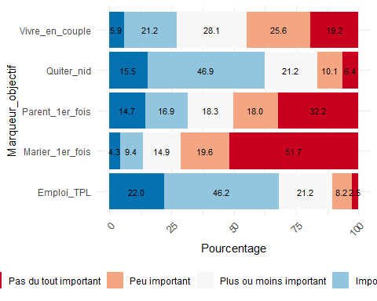

#"BrBG"

# 12. Création du graphique selon le sexe

# Supposons que data_P2 soit votre dataframe initial  
  
# Regrouper les données par sexe et calculer les pourcentages  
data_sexe <- data_design$variables %>%  
 select(sexe, Quiter_nid, Emploi_TPL, Vivre_en_couple, Marier_1er_fois, Parent_1er_fois) %>%  
 gather(key = "Marqueur", value = "Importance", -sexe) %>%  
 group_by(sexe, Marqueur, Importance) %>%  
 summarise(Count = n()) %>%  
 mutate(Percentage = Count / sum(Count) * 100) %>%  
 ungroup()  
  
# Définir l'ordre des niveaux pour la variable "Importance"  
levels_importance <- c("Pas du tout important", "Peu important", "Plus ou moins important", "Important", "Très important")  
data_sexe$Importance <- factor(data_sexe$Importance, levels = levels_importance)  
  
# Créer le graphique de barres empilées avec les pourcentages par sexe  
b<-ggplot(data_sexe, aes(x = Marqueur, y = Percentage, fill = Importance)) +  
 geom_bar(stat = "identity") +  
 geom_text(aes(label = sprintf("%.1f", Percentage)), position = position_stack(vjust = 0.5), size = 3) +  
 facet_wrap(~sexe) +  
 labs(x = "Marqueur_objectif", y = "Pourcentage", fill = "") +  
 theme_minimal() +  
 theme(axis.text.x = element_text(angle = 45, hjust = 1),  
 legend.position = "bottom") +  
 coord_flip() +  
 scale_fill_brewer(palette = "RdBu")  
  
  
# Sauvegarder le graphique   
ggsave(here("figures", "marqueur_objectif", "marqueur_objectif_selon_sexe_plot.png"), plot = a, width = 10, height = 6)  
  
b

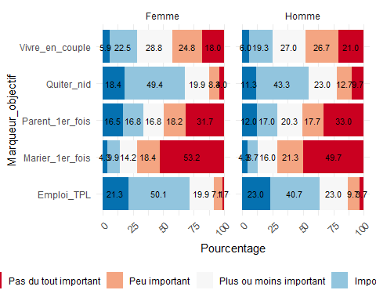

# 13. Création du graphique selon l’âge

# Regrouper les données par sexe et calculer les pourcentages  
data_gpe_age <- data_design$variables %>%  
 select(gpe_age, Quiter_nid, Emploi_TPL, Vivre_en_couple, Marier_1er_fois, Parent_1er_fois) %>%  
 gather(key = "Marqueur", value = "Importance", -gpe_age) %>%  
 group_by(gpe_age, Marqueur, Importance) %>%  
 summarise(Count = n()) %>%  
 mutate(Percentage = Count / sum(Count) * 100) %>%  
 ungroup()  
  
# Définir l'ordre des niveaux pour la variable "Importance"  
levels_importance <- c("Pas du tout important", "Peu important", "Plus ou moins important", "Important", "Très important")  
data_gpe_age$Importance <- factor(data_gpe_age$Importance, levels = levels_importance)  
  
# Créer le graphique de barres empilées avec les pourcentages par sexe  
c<-ggplot(data_gpe_age, aes(x = Marqueur, y = Percentage, fill = Importance)) +  
 geom_bar(stat = "identity") +  
 geom_text(aes(label = sprintf("%.1f", Percentage)), position = position_stack(vjust = 0.5), size = 3) +  
 facet_wrap(~gpe_age) +  
 labs(x = "Marqueur_objectif", y = "Pourcentage", fill = "") +  
 theme_minimal() +  
 theme(axis.text.x = element_text(angle = 45, hjust = 1),  
 legend.position = "bottom") +  
 coord_flip() +  
 scale_fill_brewer(palette = "RdBu")  
  
  
  
# Sauvegarder le graphique dans le sous-dossier 'figures/marqueur_objectif' avec le nom spécifié  
ggsave(here("figures", "marqueur_objectif", "marqueur_objectif_selon_age_plot.png"), plot = c, width = 10, height = 6)  
  
c

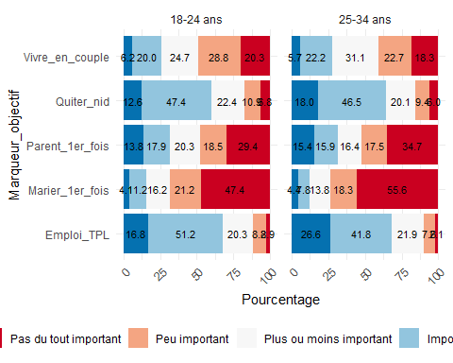

# 14. Création du graphique selon le milieu de résidence

# Regrouper les données par sexe et calculer les pourcentages  
data_Lieu_de_residence <- data_design$variables %>%  
 select(Lieu_de_residence, Quiter_nid, Emploi_TPL, Vivre_en_couple, Marier_1er_fois, Parent_1er_fois) %>%  
 gather(key = "Marqueur", value = "Importance", -Lieu_de_residence) %>%  
 group_by(Lieu_de_residence, Marqueur, Importance) %>%  
 summarise(Count = n()) %>%  
 mutate(Percentage = Count / sum(Count) * 100) %>%  
 ungroup()  
  
# Définir l'ordre des niveaux pour la variable "Importance"  
levels_importance <- c("Pas du tout important", "Peu important", "Plus ou moins important", "Important", "Très important")  
data_Lieu_de_residence$Importance <- factor(data_Lieu_de_residence$Importance, levels = levels_importance)  
  
# Créer le graphique de barres empilées avec les pourcentages par sexe  
d<-ggplot(data_Lieu_de_residence, aes(x = Marqueur, y = Percentage, fill = Importance)) +  
 geom_bar(stat = "identity") +  
 geom_text(aes(label = sprintf("%.1f", Percentage)), position = position_stack(vjust = 0.5), size = 3) +  
 facet_wrap(~Lieu_de_residence) +  
 labs(x = "Marqueur_objectif", y = "Pourcentage", fill = "") +  
 theme_minimal() +  
 theme(axis.text.x = element_text(angle = 45, hjust = 1),  
 legend.position = "bottom") +  
 coord_flip() +  
 scale_fill_brewer(palette = "RdBu")  
  
# Sauvegarder le graphique dans le sous-dossier 'figures/marqueur_objectif' avec le nom spécifié  
  
ggsave(here("figures", "marqueur_objectif", "marqueur_objectif_selon_milieu_residence_plot.png"), plot = d, width = 10, height = 6)  
  
d

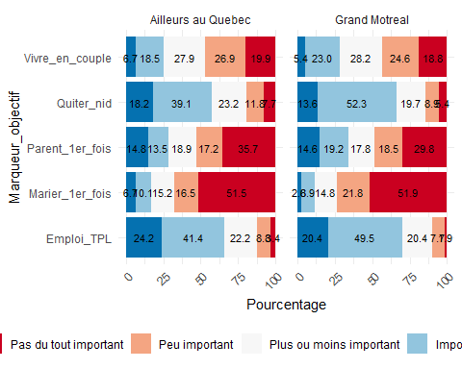

# 15. Création du graphique selon l’utilisation des médias sociaux

# Regrouper les données par sexe et calculer les pourcentages  
data_Comptes_medias_sociaux <- data_design$variables %>%  
 select(Usage_MS, Quiter_nid, Emploi_TPL, Vivre_en_couple, Marier_1er_fois, Parent_1er_fois) %>%  
 gather(key = "Marqueur", value = "Importance", -Usage_MS) %>%  
 group_by(Usage_MS, Marqueur, Importance) %>%  
 summarise(Count = n()) %>%  
 mutate(Percentage = Count / sum(Count) * 100) %>%  
 ungroup()  
  
# Définir l'ordre des niveaux pour la variable "Importance"  
levels_importance <- c("Pas du tout important", "Peu important", "Plus ou moins important", "Important", "Très important")  
data_Comptes_medias_sociaux$Importance <- factor(data_Comptes_medias_sociaux$Importance, levels = levels_importance)  
  
# Créer le graphique de barres empilées avec les pourcentages par sexe  
e<-ggplot(data_Comptes_medias_sociaux, aes(x = Marqueur, y = Percentage, fill = Importance)) +  
 geom_bar(stat = "identity") +  
 geom_text(aes(label = sprintf("%.1f", Percentage)), position = position_stack(vjust = 0.5), size = 3) +  
 facet_wrap(~Usage_MS) +  
 labs(x = "Marqueur_objectif", y = "Pourcentage", fill = "") +  
 theme_minimal() +  
 theme(axis.text.x = element_text(angle = 45, hjust = 1),  
 legend.position = "bottom") +  
 coord_flip() +  
 scale_fill_brewer(palette = "RdBu")  
  
# Sauvegarder le graphique dans le sous-dossier 'figures/marqueur_objectif' avec le nom spécifié  
ggsave(here("figures", "marqueur_objectif", "marqueur_objectif_Utilisation_médias_plot.png"), plot = e, width = 10, height = 6)  
  
e

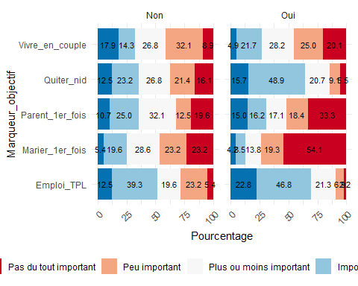

# . —————GrAPHIQUE2——————

#———————————————##############

# 16. Graphique de barres empilées pour l’ensemble de l’échantillon

# Création du graphique à barres avec pourcentages affichés  
f <- ggplot(data_design$variables, aes(x = Somme_Importance, fill = Somme_Importance)) +  
 geom_bar() +  
 geom_text(stat = "count",  
 aes(label = scales::percent(..count../sum(..count..), accuracy = 0.1) %>% gsub("%", "", .)), # Enlève le symbole %  
 vjust = -0.5) +  
 labs(  
 title = "",  
 x = "Pourcentage",  
 y = "Nombre d'individus"  
 ) +  
 scale_fill_brewer(palette = "RdBu") +  
 theme_minimal() +  
 theme(legend.position = "none")  
  
# Sauvegarder le graphique dans le sous-dossier 'Somme_marqueur_objectif' avec le nom spécifié  
ggsave(here("figures","marqueur_objectif", "_somme_importance_echantillon_plot.png"), plot = f, width = 10, height = 6)  
  
f

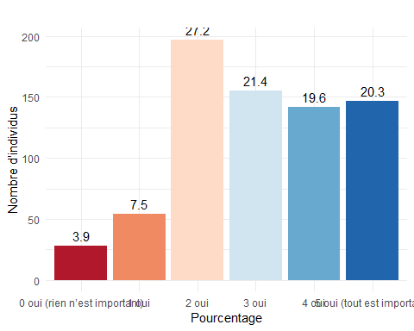

# 17. selon l’age

# Regrouper les données par groupe d'âge et par modalité de Somme_Importance,  
# et calculer le nombre d'individus et le pourcentage dans chaque groupe  
data_gpe_age <- data_design$variables %>%  
 group_by(gpe_age, Somme_Importance) %>%  
 summarise(Count = n()) %>%  
 mutate(Percentage = Count / sum(Count) * 100) %>%  
 ungroup()  
  
# Définir l'ordre des niveaux pour la variable Somme_Importance  
levels_importance <- c("0 oui (rien n’est important)",   
 "1 oui",   
 "2 oui",   
 "3 oui",   
 "4 oui",   
 "5 oui (tout est important)")  
data_gpe_age$Somme_Importance <- factor(data_gpe_age$Somme_Importance, levels = levels_importance)  
  
# Création du graphique à barres empilées par groupe d'âge  
i<-ggplot(data_gpe_age, aes(x = gpe_age, y = Percentage, fill = Somme_Importance)) +  
 geom_bar(stat = "identity") +  
 geom_text(aes(label = sprintf("%.1f", Percentage)),   
 position = position_stack(vjust = 0.5), size = 3) +  
 labs(title = "Distribution de l'importance des dimensions par groupe d'âge",  
 x = "Groupe d'âge", y = "Pourcentage", fill = "") +  
 scale_y_continuous(labels = percent_format(scale = 1)) +  
 scale_fill_brewer(palette = "PuBu") +  
 theme_minimal() +  
 theme(legend.position = "bottom")  
  
# Sauvegarder le graphique dans le sous-dossier 'Somme_marqueur_objectif'  
ggsave(here("figures","marqueur_objectif", "_somme_importance_selon_age_plot.png"), plot = i, width = 10, height = 6)  
  
i

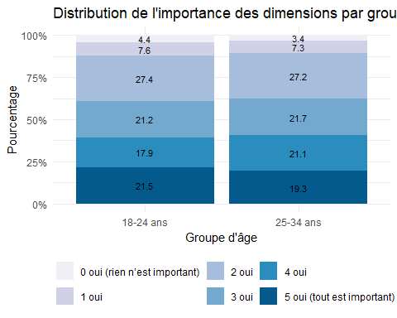

# 18. seloN le sexe

# Regrouper les données par groupe d'âge et par modalité de Somme_Importance,  
# et calculer le nombre d'individus et le pourcentage dans chaque groupe  
data_sexe <- data_design$variables %>%  
 group_by(sexe, Somme_Importance) %>%  
 summarise(Count = n()) %>%  
 mutate(Percentage = Count / sum(Count) * 100) %>%  
 ungroup()

## `summarise()` has grouped output by 'sexe'. You can override using the `.groups` argument.

# Définir l'ordre des niveaux pour la variable Somme_Importance  
levels_importance <- c("0 oui (rien n’est important)",   
 "1 oui",   
 "2 oui",   
 "3 oui",   
 "4 oui",   
 "5 oui (tout est important)")  
data_sexe$Somme_Importance <- factor(data_sexe$Somme_Importance, levels = levels_importance)  
  
# Création du graphique à barres empilées par groupe d'âge  
j<-ggplot(data_sexe, aes(x = sexe, y = Percentage, fill = Somme_Importance)) +  
 geom_bar(stat = "identity") +  
 geom_text(aes(label = sprintf("%.1f", Percentage)),   
 position = position_stack(vjust = 0.5), size = 3) +  
 labs(title = "",  
 x = "Sexe", y = "Pourcentage", fill = "") +  
 scale_y_continuous(labels = percent_format(scale = 1)) +  
 scale_fill_brewer(palette = "PuBu") +  
 theme_minimal()+  
 theme(legend.position = "bottom")  
  
# Sauvegarder le graphique dans le sous-dossier 'Somme_marqueur_objectif'  
ggsave(here("figures","marqueur_objectif", "_somme_importance_selon_sexe_plot.png"), plot = j, width = 10, height = 6)  
  
j

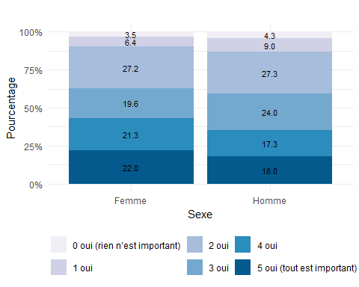

# 19. selon le milieu de residence

# Regrouper les données par groupe d'âge et par modalité de Somme_Importance,  
# et calculer le nombre d'individus et le pourcentage dans chaque groupe  
data_Lieu_de_residence <- data_design$variables %>%  
 group_by(Lieu_de_residence, Somme_Importance) %>%  
 summarise(Count = n()) %>%  
 mutate(Percentage = Count / sum(Count) * 100) %>%  
 ungroup()  
  
# Définir l'ordre des niveaux pour la variable Somme_Importance  
levels_importance <- c("0 oui (rien n’est important)",   
 "1 oui",   
 "2 oui",   
 "3 oui",   
 "4 oui",   
 "5 oui (tout est important)")  
data_Lieu_de_residence$Somme_Importance <- factor(data_Lieu_de_residence$Somme_Importance, levels = levels_importance)  
  
# Création du graphique à barres empilées par groupe d'âge  
k<-ggplot(data_Lieu_de_residence, aes(x = Lieu_de_residence, y = Percentage, fill = Somme_Importance)) +  
 geom_bar(stat = "identity") +  
 geom_text(aes(label = sprintf("%.1f", Percentage)),   
 position = position_stack(vjust = 0.5), size = 3) +  
 labs(title = "",  
 x = "Lieu de residence", y = "Pourcentage", fill = "") +  
 scale_y_continuous(labels = percent_format(scale = 1)) +  
 scale_fill_brewer(palette = "PuBu") +  
 theme_minimal() +  
 theme(legend.position = "bottom")  
  
  
  
# Sauvegarder le graphique dans le sous-dossier 'Somme_marqueur_objectif'  
ggsave(here("figures","marqueur_objectif", "_somme_importance_selon_residence_plot.png"), plot = k, width = 10, height = 6)  
  
  
k

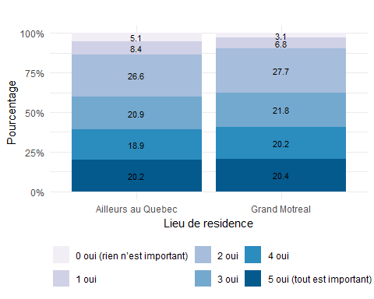

# 20. Selon le utilisation des médias

# Regrouper les données par groupe d'âge et par modalité de Somme_Importance,  
# et calculer le nombre d'individus et le pourcentage dans chaque groupe  
data_Comptes_medias_sociaux <- data_design$variables %>%  
 group_by(Usage_MS, Somme_Importance) %>%  
 summarise(Count = n()) %>%  
 mutate(Percentage = Count / sum(Count) * 100) %>%  
 ungroup()  
  
# Définir l'ordre des niveaux pour la variable Somme_Importance  
levels_importance <- c("0 oui (rien n’est important)",   
 "1 oui",   
 "2 oui",   
 "3 oui",   
 "4 oui",   
 "5 oui (tout est important)")  
data_Comptes_medias_sociaux$Somme_Importance <- factor(data_Comptes_medias_sociaux$Somme_Importance, levels = levels_importance)  
  
# Création du graphique à barres empilées par groupe d'âge  
l<-ggplot(data_Comptes_medias_sociaux, aes(x = Usage_MS, y = Percentage, fill = Somme_Importance)) +  
 geom_bar(stat = "identity") +  
 geom_text(aes(label = sprintf("%.1f", Percentage)),   
 position = position_stack(vjust = 0.5), size = 3) +  
 labs(title = "",  
 x = "", y = "Pourcentage", fill = "") +  
 scale_y_continuous(labels = percent_format(scale = 1)) +  
 scale_fill_brewer(palette = "PuBu") +  
 theme_minimal() +  
 theme(legend.position = "bottom")  
  
# Sauvegarder le graphique dans le sous-dossier 'Somme_marqueur_objectif'  
ggsave(here("figures","marqueur_objectif", "_somme_importance_médias_sociaux_plot.png"), plot = l, width = 10, height = 6)  
  
l

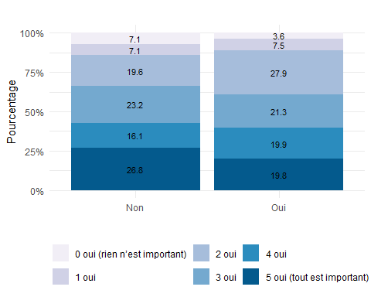

# 21. Dindo

#install.packages(c("dplyr", "dendextend", "ade4", "ggdendro", "fastcluster", "FactoMineR"))  
  
# Chargement des bibliothèques nécessaires  
library(dplyr)  
library(dendextend)  
library(ade4)  
library(ggdendro)  
library(fastcluster)  
source(url("https://raw.githubusercontent.com/larmarange/JLutils/master/R/clustering.R"))  
#devtools::install_github("husson/FactoMineR")  
  
#library(devtools)  
#install_github("larmarange/JLutils")  
#library(JLutils)  
library(FactoMineR)  
  
data_interest <- data_design$variables %>%  
 select(Somme_Importance,sexe,gpe_age,Lieu_de_residence) %>%  
 na.omit()  
  
data_interest$Somme_Importance<-as.factor(data_interest$Somme_Importance)  
data_interest$sexe<-as.factor(data_interest$sexe)  
data_interest$gpe_age<-as.factor(data_interest$gpe_age)  
data_interest$Lieu_de_residence<-as.factor(data_interest$Lieu_de_residence)  
  
acm <- dudi.acm(data_interest, scannf = FALSE, nf = 5)  
  
md <- dist.dudi(acm)  
  
arbre <- hclust(md, method = "ward.D2")

#meilleure partition entre 3 et 20 classes.  
best.cutree(arbre)

## [1] 6

#Affichage

ggdendrogram(arbre, labels = FALSE)

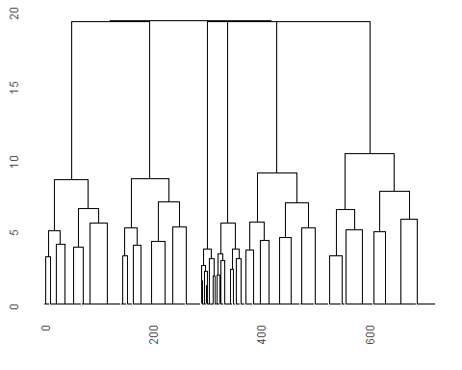

# Coloration des branches en fonction des clusters  
library(ggplot2)  
ggplot(color_branches(arbre, k = 6), labels = FALSE)

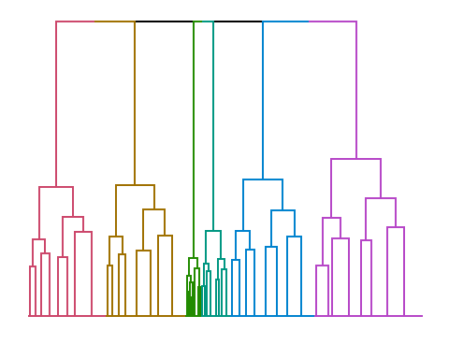

#Decoupage pour une analyse fine

typo <- cutree(arbre, 6)  
freq(typo)

## Frequencies   
## typo   
## Type: Integer   
##   
## Freq % Valid % Valid Cum. % Total % Total Cum.  
## ----------- ------ --------- -------------- --------- --------------  
## 1 155 21.44 21.44 21.44 21.44  
## 2 147 20.33 41.77 20.33 41.77  
## 3 54 7.47 49.24 7.47 49.24  
## 4 142 19.64 68.88 19.64 68.88  
## 5 197 27.25 96.13 27.25 96.13  
## 6 28 3.87 100.00 3.87 100.00  
## <NA> 0 0.00 100.00  
## Total 723 100.00 100.00 100.00 100.00

data_interest$typo<- cutree(arbre,6)

# 22. Caractériser la typologie

data_interest %>%  
 tbl_summary(by = typo)

| **Characteristic** | **1** N = 155*1* | **2** N = 147*1* | **3** N = 54*1* | **4** N = 142*1* | **5** N = 197*1* | **6** N = 28*1* |
| --- | --- | --- | --- | --- | --- | --- |
| Somme_Importance |  |  |  |  |  |  |
| 0 oui (rien n’est important) | 0 (0%) | 0 (0%) | 0 (0%) | 0 (0%) | 0 (0%) | 28 (100%) |
| 1 oui | 0 (0%) | 0 (0%) | 54 (100%) | 0 (0%) | 0 (0%) | 0 (0%) |
| 2 oui | 0 (0%) | 0 (0%) | 0 (0%) | 0 (0%) | 197 (100%) | 0 (0%) |
| 3 oui | 155 (100%) | 0 (0%) | 0 (0%) | 0 (0%) | 0 (0%) | 0 (0%) |
| 4 oui | 0 (0%) | 0 (0%) | 0 (0%) | 142 (100%) | 0 (0%) | 0 (0%) |
| 5 oui (tout est important) | 0 (0%) | 147 (100%) | 0 (0%) | 0 (0%) | 0 (0%) | 0 (0%) |
| sexe |  |  |  |  |  |  |
| Femme | 83 (54%) | 93 (63%) | 27 (50%) | 90 (63%) | 115 (58%) | 15 (54%) |
| Homme | 72 (46%) | 54 (37%) | 27 (50%) | 52 (37%) | 82 (42%) | 13 (46%) |
| gpe_age |  |  |  |  |  |  |
| 18-24 ans | 72 (46%) | 73 (50%) | 26 (48%) | 61 (43%) | 93 (47%) | 15 (54%) |
| 25-34 ans | 83 (54%) | 74 (50%) | 28 (52%) | 81 (57%) | 104 (53%) | 13 (46%) |
| Lieu_de_residence |  |  |  |  |  |  |
| Ailleurs au Quebec | 62 (40%) | 60 (41%) | 25 (46%) | 56 (39%) | 79 (40%) | 15 (54%) |
| Grand Motreal | 93 (60%) | 87 (59%) | 29 (54%) | 86 (61%) | 118 (60%) | 13 (46%) |
| *1*n (%) | | | | | | |

#classification avec les variables

#data_interest

# 23. CAH avec l’extension FactoMineR

data_interest <- data_design$variables %>%  
 select(Somme_Importance,sexe,gpe_age,Lieu_de_residence) %>%  
 na.omit()  
  
data_interest$Somme_Importance<-as.factor(data_interest$Somme_Importance)  
data_interest$sexe<-as.factor(data_interest$sexe)  
data_interest$gpe_age<-as.factor(data_interest$gpe_age)  
data_interest$Lieu_de_residence<-as.factor(data_interest$Lieu_de_residence)  
  
  
acm2 <- MCA(data_interest[complete.cases(data_interest), ], ncp = 5, graph = FALSE)  
cah <- HCPC(acm2, graph = FALSE)

#Affichage du cluster en 3 partitions

plot(cah, choice = "tree")

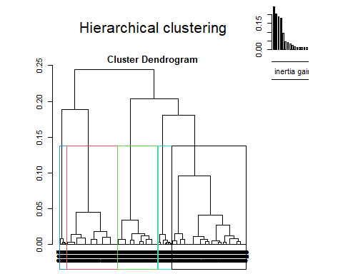

#affichage en 3D

plot(cah, choice = "3D.map")

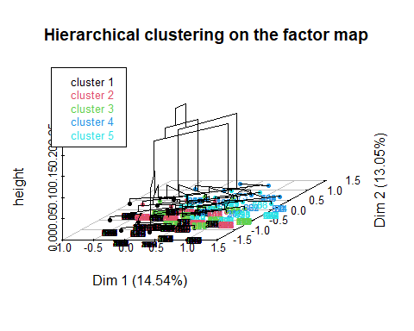

#Affichage en en bar

plot(cah, choice = "bar")

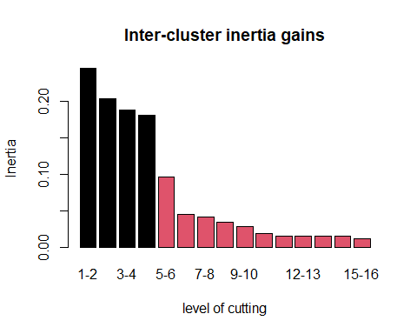

#Affichage

plot(cah, choice = "map")

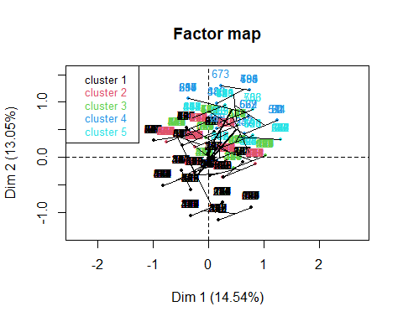

#cah$data.clust

#——##################—–Marqueurs subjectifs——####################——####### #——————————————————————————–

`

# 24. Marqueurs subjectifs selon le sexe

# Créer l'objet de design en tenant compte des pondérations  
  
  
table_Marqueurs_subjectifs_sexe <-   
 data_design %>%  
 tbl_svysummary(  
 by = sexe,  
 include = c(Propres_responsabilites, Propres_decisions, Independance_finance),  
 statistic = list(  
 all_continuous() ~ "{mean}",  
 all_categorical() ~ "{p} ({n})"  
 ),  
 digits=~ c(1,0),  
 missing = "no"   
) %>%  
 add_overall() %>%   
 add_p() %>%   
 modify_header(label = "**Caractéristiques**") %>%   
 modify_caption("**table_Marqueurs_subjectifs_sexe**")  
  
table_Marqueurs_subjectifs_sexe

| **Caractéristiques** | **Overall** N = 721*1* | **Femme** N = 359*1* | **Homme** N = 362*1* | **p-value***2* |
| --- | --- | --- | --- | --- |
| Propres_responsabilites |  |  |  | <0.001 |
| Important | 49.1 (354) | 49.8 (179) | 48.4 (175) |  |
| Pas important | 3.9 (28) | 2.0 (7) | 5.7 (21) |  |
| Pas important du tout | 1.9 (14) | 0.3 (1) | 3.4 (12) |  |
| Plus ou moins important | 9.6 (69) | 6.8 (24) | 12.4 (45) |  |
| Très important | 35.6 (256) | 41.1 (147) | 30.1 (109) |  |
| Propres_decisions |  |  |  | <0.001 |
| Important | 43.6 (314) | 45.6 (164) | 41.5 (150) |  |
| Pas important | 3.1 (23) | 1.8 (6) | 4.5 (16) |  |
| Pas important du tout | 1.7 (13) | 0.0 (0) | 3.5 (13) |  |
| Plus ou moins important | 8.3 (59) | 5.2 (19) | 11.3 (41) |  |
| Très important | 43.3 (312) | 47.5 (170) | 39.2 (142) |  |
| Independance_finance |  |  |  | <0.001 |
| Important | 44.3 (319) | 47.8 (172) | 40.8 (148) |  |
| Pas important | 3.8 (28) | 2.0 (7) | 5.7 (21) |  |
| Pas important du tout | 1.9 (14) | 0.1 (0) | 3.7 (13) |  |
| Plus ou moins important | 10.3 (75) | 7.9 (28) | 12.8 (46) |  |
| Très important | 39.6 (286) | 42.2 (152) | 37.0 (134) |  |
| *1*% (n) | | | | |
| *2*Pearson's X^2: Rao & Scott adjustment | | | | |

# 25. Marqueurs subjectifs selon l’age

table_Marqueurs_subjectifs_gpe_age <-   
 data_design %>%  
 tbl_svysummary(  
 by = gpe_age,  
 include = c(Propres_responsabilites, Propres_decisions, Independance_finance),  
 statistic = list(  
 all_continuous() ~ "{mean}",  
 all_categorical() ~ "{p} ({n})"  
 ),  
 digits=~ c(1,0),  
 missing = "no"   
) %>%  
 add_overall() %>%   
 add_p() %>%   
 modify_header(label = "**Caractéristiques**") %>%   
 modify_caption("**table_Marqueurs_subjectifs_gpe_age**")  
  
table_Marqueurs_subjectifs_gpe_age

| **Caractéristiques** | **Overall** N = 721*1* | **18-24 ans** N = 268*1* | **25-34 ans** N = 453*1* | **p-value***2* |
| --- | --- | --- | --- | --- |
| Propres_responsabilites |  |  |  | 0.4 |
| Important | 49.1 (354) | 50.5 (135) | 48.2 (218) |  |
| Pas important | 3.9 (28) | 5.3 (14) | 3.1 (14) |  |
| Pas important du tout | 1.9 (14) | 0.9 (3) | 2.4 (11) |  |
| Plus ou moins important | 9.6 (69) | 10.2 (27) | 9.2 (42) |  |
| Très important | 35.6 (256) | 33.1 (89) | 37.0 (168) |  |
| Propres_decisions |  |  |  | 0.3 |
| Important | 43.6 (314) | 42.5 (114) | 44.2 (200) |  |
| Pas important | 3.1 (23) | 5.0 (13) | 2.0 (9) |  |
| Pas important du tout | 1.7 (13) | 2.2 (6) | 1.5 (7) |  |
| Plus ou moins important | 8.3 (59) | 9.3 (25) | 7.7 (35) |  |
| Très important | 43.3 (312) | 41.1 (110) | 44.6 (202) |  |
| Independance_finance |  |  |  | 0.2 |
| Important | 44.3 (319) | 42.6 (114) | 45.3 (205) |  |
| Pas important | 3.8 (28) | 6.4 (17) | 2.3 (11) |  |
| Pas important du tout | 1.9 (14) | 1.8 (5) | 2.0 (9) |  |
| Plus ou moins important | 10.3 (75) | 11.7 (31) | 9.6 (43) |  |
| Très important | 39.6 (286) | 37.5 (101) | 40.9 (185) |  |
| *1*% (n) | | | | |
| *2*Pearson's X^2: Rao & Scott adjustment | | | | |

# 26. Marqueurs subjectifs selon le lieu de residence

table_Marqueurs_subjectifs_Lieu_de_residence <-   
 data_design %>%  
 tbl_svysummary(  
 by = Lieu_de_residence,  
 include = c(Propres_responsabilites, Propres_decisions, Independance_finance),  
 statistic = list(  
 all_continuous() ~ "{mean}",  
 all_categorical() ~ "{p} ({n})"  
 ),  
 digits=~ c(1,0),  
 missing = "no"   
) %>%  
 add_overall() %>%   
 add_p() %>%   
 modify_header(label = "**Caractéristiques**") %>%   
 modify_caption("**table_Marqueurs_subjectifs_Lieu_de_residence**")  
  
table_Marqueurs_subjectifs_Lieu_de_residence

| **Caractéristiques** | **Overall** N = 721*1* | **Ailleurs au Quebec** N = 395*1* | **Grand Motreal** N = 326*1* | **p-value***2* |
| --- | --- | --- | --- | --- |
| Propres_responsabilites |  |  |  | 0.6 |
| Important | 49.1 (354) | 46.5 (183) | 52.2 (170) |  |
| Pas important | 3.9 (28) | 4.6 (18) | 3.1 (10) |  |
| Pas important du tout | 1.9 (14) | 2.2 (9) | 1.4 (5) |  |
| Plus ou moins important | 9.6 (69) | 9.5 (38) | 9.6 (31) |  |
| Très important | 35.6 (256) | 37.2 (147) | 33.6 (110) |  |
| Propres_decisions |  |  |  | 0.6 |
| Important | 43.6 (314) | 41.0 (162) | 46.7 (152) |  |
| Pas important | 3.1 (23) | 3.8 (15) | 2.3 (7) |  |
| Pas important du tout | 1.7 (13) | 2.0 (8) | 1.4 (5) |  |
| Plus ou moins important | 8.3 (59) | 8.2 (32) | 8.3 (27) |  |
| Très important | 43.3 (312) | 45.0 (178) | 41.3 (135) |  |
| Independance_finance |  |  |  | 0.5 |
| Important | 44.3 (319) | 41.3 (163) | 47.9 (156) |  |
| Pas important | 3.8 (28) | 4.3 (17) | 3.3 (11) |  |
| Pas important du tout | 1.9 (14) | 2.0 (8) | 1.8 (6) |  |
| Plus ou moins important | 10.3 (75) | 10.0 (39) | 10.8 (35) |  |
| Très important | 39.6 (286) | 42.4 (168) | 36.2 (118) |  |
| *1*% (n) | | | | |
| *2*Pearson's X^2: Rao & Scott adjustment | | | | |

# 27. Marqueurs subjectifs selon l’utilisation des médias sociaux

table_Marqueurs_subjectifs_Comptes_medias_sociaux <-   
 data_design %>%  
 tbl_svysummary(  
 by = Usage_MS,  
 include = c(Propres_responsabilites, Propres_decisions, Independance_finance),  
 statistic = list(  
 all_continuous() ~ "{mean}",  
 all_categorical() ~ "{p} ({n})"  
 ),  
 digits=~ c(1,0),  
 missing = "no"   
) %>%  
 add_overall() %>%   
 add_p() %>%   
 modify_header(label = "**Caractéristiques**") %>%   
 modify_caption("**table_Marqueurs_subjectifs_Comptes_medias_sociaux**")  
  
table_Marqueurs_subjectifs_Comptes_medias_sociaux

| **Caractéristiques** | **Overall** N = 721*1* | **Non** N = 60*1* | **Oui** N = 660*1* | **p-value***2* |
| --- | --- | --- | --- | --- |
| Propres_responsabilites |  |  |  | <0.001 |
| Important | 49.1 (354) | 26.6 (16) | 51.1 (338) |  |
| Pas important | 3.9 (28) | 20.1 (12) | 2.4 (16) |  |
| Pas important du tout | 1.9 (14) | 11.4 (7) | 1.0 (7) |  |
| Plus ou moins important | 9.6 (69) | 19.4 (12) | 8.7 (57) |  |
| Très important | 35.6 (256) | 22.5 (14) | 36.8 (243) |  |
| Propres_decisions |  |  |  | <0.001 |
| Important | 43.6 (314) | 28.8 (17) | 44.9 (297) |  |
| Pas important | 3.1 (23) | 20.1 (12) | 1.6 (10) |  |
| Pas important du tout | 1.7 (13) | 8.4 (5) | 1.1 (8) |  |
| Plus ou moins important | 8.3 (59) | 26.9 (16) | 6.5 (43) |  |
| Très important | 43.3 (312) | 15.8 (10) | 45.8 (303) |  |
| Independance_finance |  |  |  | <0.001 |
| Important | 44.3 (319) | 38.0 (23) | 44.9 (296) |  |
| Pas important | 3.8 (28) | 15.0 (9) | 2.8 (19) |  |
| Pas important du tout | 1.9 (14) | 13.2 (8) | 0.9 (6) |  |
| Plus ou moins important | 10.3 (75) | 18.2 (11) | 9.6 (64) |  |
| Très important | 39.6 (286) | 15.5 (9) | 41.8 (276) |  |
| *1*% (n) | | | | |
| *2*Pearson's X^2: Rao & Scott adjustment | | | | |

#####Graphique marqueurs#####“”

## 28. ———-Echantillonnant—————–

library(ggplot2)  
library(dplyr)  
library(tidyr)  
library(scales)  
  
# Regrouper les données et calculer les pourcentages  
data_long <- data_design$variables %>%  
 select(Propres_responsabilites, Propres_decisions, Independance_finance) %>%  
 gather(key = "Marqueur", value = "Importance") %>%  
 group_by(Marqueur, Importance) %>%  
 summarise(Count = n()) %>%  
 mutate(Percentage = Count / sum(Count) * 100) %>%  
 ungroup()  
  
# Définir l'ordre des niveaux pour la variable "Importance"  
levels_importance <- c("Pas important du tout", "Pas important", "Plus ou moins important", "Important", "Très important")  
data_long$Importance <- factor(data_long$Importance, levels = levels_importance)  
  
# Créer le graphique à barres empilées horizontal avec affichage des pourcentages  
n<-ggplot(data_long, aes(x = Marqueur, y = Percentage, fill = Importance)) +  
 geom_bar(stat = "identity") +  
 geom_text(aes(label = sprintf("%.1f", Percentage)),   
 position = position_stack(vjust = 0.5), size = 3) +  
 labs(x = "Marqueur_subjectif", y = "Pourcentage", fill = "",  
 title = "") +  
 scale_y_continuous(labels = percent_format(scale = 1)) +  
 scale_fill_brewer(palette = "RdBu") +  
 theme_minimal() +  
 theme(legend.position = "bottom")+  
 theme(axis.text.x = element_text(angle = 45, hjust = 1)) +  
 coord_flip()  
  
  
ggsave(here("figures","marqueur_subjectif", "marqueurs_subjectif_echantillon_plot.png"), plot = n, width = 10, height = 6)  
  
  
n

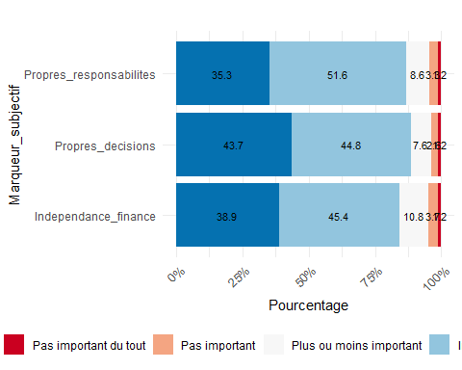

# 29. Création du graphique selon le sexe ,marqueurs subjectifs

# Regrouper les données par sexe et calculer les pourcentages  
data_sexe <- data_design$variables %>%  
 select(sexe,Propres_responsabilites, Propres_decisions, Independance_finance) %>%  
 gather(key = "Marqueur", value = "Importance", -sexe) %>%  
 group_by(sexe, Marqueur, Importance) %>%  
 summarise(Count = n()) %>%  
 mutate(Percentage = Count / sum(Count) * 100) %>%  
 ungroup()  
  
# Définir l'ordre des niveaux pour la variable "Importance"  
levels_importance <- c("Pas important du tout", "Pas important", "Plus ou moins important", "Important", "Très important")  
data_sexe$Importance <- factor(data_sexe$Importance, levels = levels_importance)  
  
# Créer le graphique de barres empilées avec les pourcentages par sexe  
n1<-ggplot(data_sexe, aes(x = Marqueur, y = Percentage, fill = Importance)) +  
 geom_bar(stat = "identity") +  
 geom_text(aes(label = sprintf("%.1f", Percentage)), position = position_stack(vjust = 0.5), size = 3) +  
 facet_wrap(~sexe) +  
 labs(x = "Marqueur_subjectif", y = "Pourcentage", fill = "") +  
 theme_minimal() +  
 theme(legend.position = "bottom")+  
 theme(axis.text.x = element_text(angle = 45, hjust = 1)) +  
 coord_flip() +  
 scale_fill_brewer(palette = "RdBu")  
  
  
ggsave(here("figures","marqueur_subjectif", "marqueurs_subjectif_selon_sexe_plot.png"), plot = n1, width = 10, height = 6)  
  
  
n1

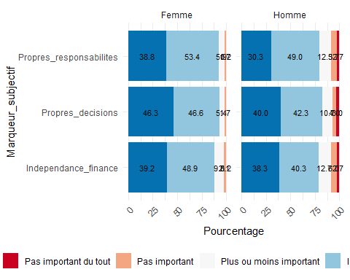

# 30. Création du graphique selon l’age ,marqueurs subjectifs

# Regrouper les données par sexe et calculer les pourcentages  
data_gpe_age <- data_design$variables %>%  
 select(gpe_age,Propres_responsabilites, Propres_decisions, Independance_finance) %>%  
 gather(key = "Marqueur", value = "Importance", -gpe_age) %>%  
 group_by(gpe_age, Marqueur, Importance) %>%  
 summarise(Count = n()) %>%  
 mutate(Percentage = Count / sum(Count) * 100) %>%  
 ungroup()  
  
# Définir l'ordre des niveaux pour la variable "Importance"  
levels_importance <- c("Pas important du tout", "Pas important", "Plus ou moins important", "Important", "Très important")  
data_gpe_age$Importance <- factor(data_gpe_age$Importance, levels = levels_importance)  
  
# Créer le graphique de barres empilées avec les pourcentages par sexe  
n2<-ggplot(data_gpe_age, aes(x = Marqueur, y = Percentage, fill = Importance)) +  
 geom_bar(stat = "identity") +  
 geom_text(aes(label = sprintf("%.1f", Percentage)), position = position_stack(vjust = 0.5), size = 3) +  
 facet_wrap(~gpe_age) +  
 labs(x = "Marqueur_subjectif", y = "Pourcentage", fill = "") +  
 theme_minimal() +   
 theme(legend.position = "bottom")+  
 theme(axis.text.x = element_text(angle = 45, hjust = 1)) +  
 coord_flip() +  
 scale_fill_brewer(palette = "RdBu")  
  
ggsave(here("figures", "marqueur_subjectif", "marqueurs_subjectif_selon_age_plot.png"), plot = n2, width = 10, height = 6)  
  
  
n2

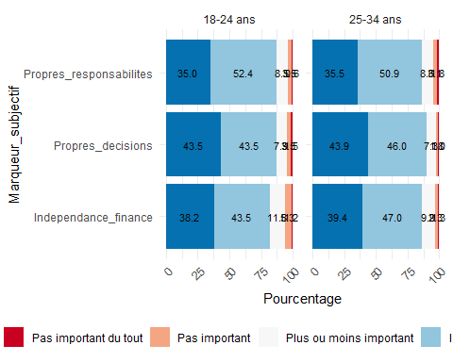

# 31. Création du graphique selon le lieu de residence ,marqueurs subjectifs

# Regrouper les données selon le lieu de residence et calculer les pourcentages  
data_Lieu_de_residence <- data_design$variables %>%  
 select(Lieu_de_residence,Propres_responsabilites, Propres_decisions, Independance_finance) %>%  
 gather(key = "Marqueur", value = "Importance", -Lieu_de_residence) %>%  
 group_by(Lieu_de_residence, Marqueur, Importance) %>%  
 summarise(Count = n()) %>%  
 mutate(Percentage = Count / sum(Count) * 100) %>%  
 ungroup()  
  
# Définir l'ordre des niveaux pour la variable "Importance"  
levels_importance <- c("Pas important du tout", "Pas important", "Plus ou moins important", "Important", "Très important")  
data_Lieu_de_residence$Importance <- factor(data_Lieu_de_residence$Importance, levels = levels_importance)  
  
# Créer le graphique de barres empilées avec les pourcentages par sexe  
n3<-ggplot(data_Lieu_de_residence, aes(x = Marqueur, y = Percentage, fill = Importance)) +  
 geom_bar(stat = "identity") +  
 geom_text(aes(label = sprintf("%.1f", Percentage)), position = position_stack(vjust = 0.5), size = 3) +  
 facet_wrap(~Lieu_de_residence) +  
 labs(x = "Marqueur_subjectif", y = "Pourcentage", fill = "") +  
 theme_minimal() +  
 theme(legend.position = "bottom")+  
 theme(axis.text.x = element_text(angle = 45, hjust = 1)) +  
 coord_flip() +  
 scale_fill_brewer(palette = "RdBu")  
  
  
ggsave(here("figures", "marqueur_subjectif", "marqueurs_subjectif_selon_milieu_residence_plot.png"), plot = n3, width = 10, height = 6)  
  
  
n3

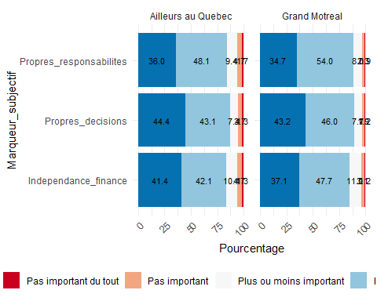

# 32. Création du graphique selon l’utilisation des médias sociaux ,marqueurs subjectifs

# Regrouper les données et calculer les pourcentages  
data_Comptes_medias_sociaux <- data_design$variables %>%  
 select(Usage_MS,Propres_responsabilites, Propres_decisions, Independance_finance) %>%  
 gather(key = "Marqueur", value = "Importance", -Usage_MS) %>%  
 group_by(Usage_MS, Marqueur, Importance) %>%  
 summarise(Count = n()) %>%  
 mutate(Percentage = Count / sum(Count) * 100) %>%  
 ungroup()  
  
# Définir l'ordre des niveaux pour la variable "Importance"  
levels_importance <- c("Pas important du tout", "Pas important", "Plus ou moins important", "Important", "Très important")  
data_Comptes_medias_sociaux$Importance <- factor(data_Comptes_medias_sociaux$Importance, levels = levels_importance)  
  
# Créer le graphique de barres empilées avec les pourcentages par usage des méadias  
n4<-ggplot(data_Comptes_medias_sociaux, aes(x = Marqueur, y = Percentage, fill = Importance)) +  
 geom_bar(stat = "identity") +  
 geom_text(aes(label = sprintf("%.1f", Percentage)), position = position_stack(vjust = 0.5), size = 3) +  
 facet_wrap(~Usage_MS) +  
 labs(x = "Marqueur_subjectif", y = "Pourcentage", fill = "") +  
 theme_minimal() +   
 theme(legend.position = "bottom")+  
 theme(axis.text.x = element_text(angle = 45, hjust = 1)) +  
 coord_flip() +  
 scale_fill_brewer(palette = "RdBu")  
  
ggsave(here("figures", "marqueur_subjectif", "marqueurs_subjectif_utilisation_médias_plot.png"), plot = n4, width = 10, height = 6)  
  
  
n4

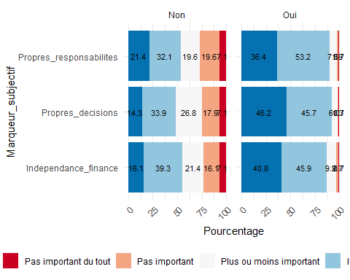

# 33. Creation de la nouvelle variable

#————-Graphique pour l’echantillon———-########” #————————-““““““““““““—————————————-

# Création du graphique à barres avec pourcentages affichés  
o<-ggplot(data_design, aes(x = Somme_Importance_subjectif, fill = Somme_Importance_subjectif)) +  
 geom_bar() +  
 geom_text(stat = "count",  
 aes(label = scales::percent(..count../sum(..count..), accuracy = 0.1) %>% gsub("%", "", .)),  
 vjust = -0.5) +  
 labs(  
 title = "Distribution de l'importance des dimensions",  
 x = "Nombre de dimensions considérées comme importantes",  
 y = "Nombre d'individus"  
 ) +  
 scale_fill_brewer(palette = "PuBu") +  
 theme_minimal() +  
 theme(legend.position = "none")  
  
  
ggsave(here("figures", "marqueur_subjectif", "Somme_subjectif_echantillon_plot.png"), plot = o, width = 10, height = 6)  
  
o

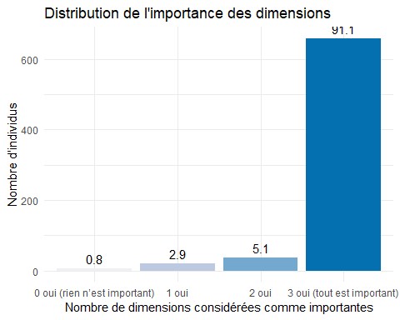

## 35.selon l’age

# Regrouper les données par groupe d'âge et par modalité de Somme_Importance,  
# et calculer le nombre d'individus et le pourcentage dans chaque groupe  
data_gpe_age <- data_design$variables %>%  
 group_by(gpe_age, Somme_Importance_subjectif) %>%  
 summarise(Count = n()) %>%  
 mutate(Percentage = Count / sum(Count) * 100) %>%  
 ungroup()  
  
# Définir l'ordre des niveaux pour la variable Somme_Importance  
levels_importance <- c("0 oui (rien n’est important)",   
 "1 oui",   
 "2 oui",   
 "3 oui (tout est important)")  
data_gpe_age$Somme_Importance_subjectif <- factor(data_gpe_age$Somme_Importance_subjectif, levels = levels_importance)  
  
# Création du graphique à barres empilées par groupe d'âge  
o1<-ggplot(data_gpe_age, aes(x = gpe_age, y = Percentage, fill = Somme_Importance_subjectif)) +  
 geom_bar(stat = "identity") +  
 geom_text(aes(label = sprintf("%.1f", Percentage)),   
 position = position_stack(vjust = 0.5), size = 3) +  
 labs(title = "",  
 x = "Groupe d'âge", y = "Pourcentage", fill = "") +  
 scale_y_continuous(labels = percent_format(scale = 1)) +  
 scale_fill_brewer(palette = "PuBu") +  
 theme_minimal()+  
 theme(legend.position = "bottom")  
  
  
ggsave(here("figures", "marqueur_subjectif", "Somme_subjectif_selon_age_plot.png"), plot = o1, width = 10, height = 6)  
  
  
o1

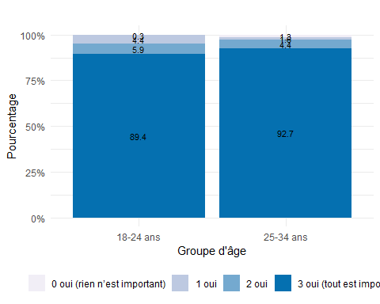

# 36. selon le sexe

#Regrouper les données selon le sexe et par modalité de Somme_Importance,  
# et calculer le nombre d'individus et le pourcentage dans chaque groupe  
data_sexe <- data_design$variables %>%  
 group_by(sexe, Somme_Importance_subjectif) %>%  
 summarise(Count = n()) %>%  
 mutate(Percentage = Count / sum(Count) * 100) %>%  
 ungroup()  
  
# Définir l'ordre des niveaux pour la variable Somme_Importance  
levels_importance <- c("0 oui (rien n’est important)",   
 "1 oui",   
 "2 oui",   
 "3 oui (tout est important)")  
data_sexe$Somme_Importance_subjectif <- factor(data_sexe$Somme_Importance_subjectif, levels = levels_importance)  
  
# Création du graphique à barres empilées par groupe d'âge  
o2<-ggplot(data_sexe, aes(x = sexe, y = Percentage, fill = Somme_Importance_subjectif)) +  
 geom_bar(stat = "identity") +  
 geom_text(aes(label = sprintf("%.1f", Percentage)),   
 position = position_stack(vjust = 0.5), size = 3) +  
 labs(title = "",  
 x = "Sexe", y = "Pourcentage", fill = "") +  
 scale_y_continuous(labels = percent_format(scale = 1)) +  
 scale_fill_brewer(palette = "PuBu") +  
 theme_minimal()+  
 theme(legend.position = "bottom")  
  
  
ggsave(here("figures", "marqueur_subjectif", "Somme_subjectif_selon_sexe_plot.png"), plot = o2, width = 10, height = 6)  
  
  
o2

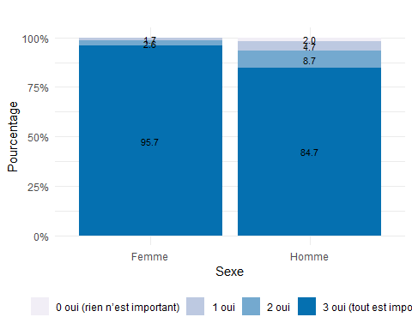

# 37. selon le milieu de residence

#Regrouper les données selon le milieu de residence et par modalité de Somme_Importance,  
# et calculer le nombre d'individus et le pourcentage dans chaque groupe  
data_Lieu_de_residence <- data_design$variables %>%  
 group_by(Lieu_de_residence, Somme_Importance_subjectif) %>%  
 summarise(Count = n()) %>%  
 mutate(Percentage = Count / sum(Count) * 100) %>%  
 ungroup()  
  
# Définir l'ordre des niveaux pour la variable Somme_Importance  
levels_importance <- c("0 oui (rien n’est important)",   
 "1 oui",   
 "2 oui",   
 "3 oui (tout est important)")  
data_Lieu_de_residence$Somme_Importance_subjectif <- factor(data_Lieu_de_residence$Somme_Importance_subjectif, levels = levels_importance)  
  
# Création du graphique à barres empilées par groupe d'âge  
o3<-ggplot(data_Lieu_de_residence, aes(x = Lieu_de_residence, y = Percentage, fill = Somme_Importance_subjectif)) +  
 geom_bar(stat = "identity") +  
 geom_text(aes(label = sprintf("%.1f", Percentage)),   
 position = position_stack(vjust = 0.5), size = 3) +  
 labs(title = "",  
 x = "Lieu de residence", y = "Pourcentage", fill = "") +  
 scale_y_continuous(labels = percent_format(scale = 1)) +  
 scale_fill_brewer(palette = "PuBu") +  
 theme_minimal()+  
 theme(legend.position = "bottom")  
  
  
ggsave(here("figures", "marqueur_subjectif", "Somme_subjectif_lieu_de_residence_plot.png"), plot = o3, width = 10, height = 6)  
  
  
o3

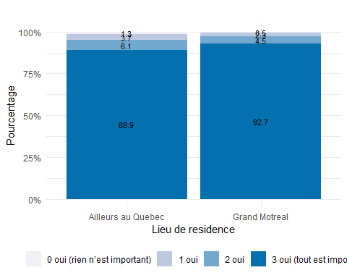

# 38. selon l’utilisation des médias

#Regrouper les données par groupe d'âge et par modalité de Somme_Importance,  
# et calculer le nombre d'individus et le pourcentage dans chaque groupe  
data_Comptes_medias_sociaux <- data_design$variables %>%  
 group_by(Usage_MS, Somme_Importance_subjectif) %>%  
 summarise(Count = n()) %>%  
 mutate(Percentage = Count / sum(Count) * 100) %>%  
 ungroup()

## `summarise()` has grouped output by 'Usage_MS'. You can override using the `.groups` argument.

# Définir l'ordre des niveaux pour la variable Somme_Importance  
levels_importance <- c("0 oui (rien n’est important)",   
 "1 oui",   
 "2 oui",   
 "3 oui (tout est important)")  
data_Comptes_medias_sociaux$Somme_Importance_subjectif <- factor(data_Comptes_medias_sociaux$Somme_Importance_subjectif, levels = levels_importance)  
  
# Création du graphique à barres empilées par groupe d'âge  
o4<-ggplot(data_Comptes_medias_sociaux, aes(x = Usage_MS, y = Percentage, fill = Somme_Importance_subjectif)) +  
 geom_bar(stat = "identity") +  
 geom_text(aes(label = sprintf("%.1f", Percentage)),   
 position = position_stack(vjust = 0.5), size = 3) +  
 labs(title = "Distribution de l'importance des dimensions selon l'utilisation des médias sociaux",  
 x = "Usage_medias_sociaux", y = "Pourcentage", fill = "") +  
 scale_y_continuous(labels = percent_format(scale = 1)) +  
 scale_fill_brewer(palette = "PuBu") +  
 theme_minimal()+  
 theme(legend.position = "bottom")  
  
  
  
ggsave(here("figures", "marqueur_subjectif", "Somme_subjectif_utilisation_medias_plot.png"), plot = o4, width = 10, height = 6)  
  
  
o4

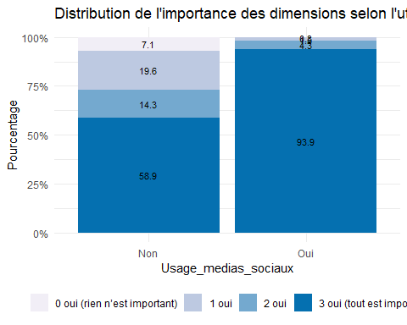

# 39. Dindogramme variable subjectifs

# Chargement des bibliothèques nécessaires  
library(dplyr)  
library(dendextend)  
library(ade4)  
library(ggdendro)  
library(fastcluster)  
#library(devtools)  
#install_github("larmarange/JLutils")  
#library(JLutils)  
source(url("https://raw.githubusercontent.com/larmarange/JLutils/master/R/clustering.R"))  
  
  
data_interest<-0  
  
  
# Sélectionner les variables d'intérêt et supprimer les lignes avec des valeurs manquantes  
data_interest <- data_design$variables %>%  
 select(Somme_Importance_subjectif, sexe, gpe_age, Lieu_de_residence) %>%  
 na.omit()  
  
# Convertir les variables en facteurs  
data_interest <- data_interest %>%  
 mutate(across(everything(), as.factor))  
  
# Supprimer les niveaux de facteurs sans occurrences  
data_interest <- data_interest %>%  
 mutate(across(everything(), ~ fct_drop(.)))  
  
# Vérifier la distribution des catégories pour chaque variable  
summary(data_interest)

## Somme_Importance_subjectif sexe gpe_age   
## 0 oui (rien n’est important): 6 Femme:423 18-24 ans:340   
## 1 oui : 21 Homme:300 25-34 ans:383   
## 2 oui : 37   
## 3 oui (tout est important) :659   
## Lieu_de_residence  
## Ailleurs au Quebec:297   
## Grand Motreal :426   
##   
##

# Effectuer l'ACM  
acm <- dudi.acm(data_interest, scannf = FALSE, nf = 5)  
  
# Calculer la matrice de distance  
md <- dist.dudi(acm)  
  
# Construire le dendrogramme en utilisant la méthode de Ward  
arbre <- hclust(md, method = "ward.D2")

#meilleure partition entre 3 et 20 classes.

#meilleure partition entre 3 et 20 classes.  
best.cutree(arbre)

## [1] 10

ggdendrogram(arbre, labels = FALSE)

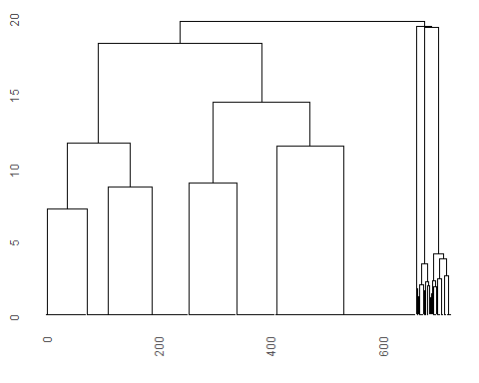

# Coloration des branches en fonction des clusters  
library(ggplot2)  
ggplot(color_branches(arbre, k = 10), labels = FALSE)

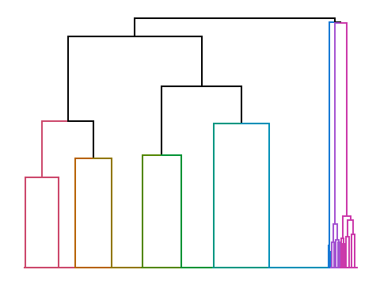

typo <- cutree(arbre, 10)  
freq(typo)

## Frequencies   
## typo   
## Type: Integer   
##   
## Freq % Valid % Valid Cum. % Total % Total Cum.  
## ----------- ------ --------- -------------- --------- --------------  
## 1 109 15.08 15.08 15.08 15.08  
## 2 78 10.79 25.86 10.79 25.86  
## 3 120 16.60 42.46 16.60 42.46  
## 4 130 17.98 60.44 17.98 60.44  
## 5 6 0.83 61.27 0.83 61.27  
## 6 70 9.68 70.95 9.68 70.95  
## 7 85 11.76 82.71 11.76 82.71  
## 8 37 5.12 87.83 5.12 87.83  
## 9 21 2.90 90.73 2.90 90.73  
## 10 67 9.27 100.00 9.27 100.00  
## <NA> 0 0.00 100.00  
## Total 723 100.00 100.00 100.00 100.00

data_interest$typo<- cutree(arbre,10)

data_interest %>%  
 tbl_summary(by = typo)

| **Characteristic** | **1** N = 109*1* | **2** N = 78*1* | **3** N = 120*1* | **4** N = 130*1* | **5** N = 6*1* | **6** N = 70*1* | **7** N = 85*1* | **8** N = 37*1* | **9** N = 21*1* | **10** N = 67*1* |
| --- | --- | --- | --- | --- | --- | --- | --- | --- | --- | --- |
| Somme_Importance_subjectif |  |  |  |  |  |  |  |  |  |  |
| 0 oui (rien n’est important) | 0 (0%) | 0 (0%) | 0 (0%) | 0 (0%) | 6 (100%) | 0 (0%) | 0 (0%) | 0 (0%) | 0 (0%) | 0 (0%) |
| 1 oui | 0 (0%) | 0 (0%) | 0 (0%) | 0 (0%) | 0 (0%) | 0 (0%) | 0 (0%) | 0 (0%) | 21 (100%) | 0 (0%) |
| 2 oui | 0 (0%) | 0 (0%) | 0 (0%) | 0 (0%) | 0 (0%) | 0 (0%) | 0 (0%) | 37 (100%) | 0 (0%) | 0 (0%) |
| 3 oui (tout est important) | 109 (100%) | 78 (100%) | 120 (100%) | 130 (100%) | 0 (0%) | 70 (100%) | 85 (100%) | 0 (0%) | 0 (0%) | 67 (100%) |
| sexe |  |  |  |  |  |  |  |  |  |  |
| Femme | 0 (0%) | 0 (0%) | 120 (100%) | 130 (100%) | 0 (0%) | 70 (100%) | 85 (100%) | 11 (30%) | 7 (33%) | 0 (0%) |
| Homme | 109 (100%) | 78 (100%) | 0 (0%) | 0 (0%) | 6 (100%) | 0 (0%) | 0 (0%) | 26 (70%) | 14 (67%) | 67 (100%) |
| gpe_age |  |  |  |  |  |  |  |  |  |  |
| 18-24 ans | 37 (34%) | 0 (0%) | 0 (0%) | 130 (100%) | 1 (17%) | 70 (100%) | 0 (0%) | 20 (54%) | 15 (71%) | 67 (100%) |
| 25-34 ans | 72 (66%) | 78 (100%) | 120 (100%) | 0 (0%) | 5 (83%) | 0 (0%) | 85 (100%) | 17 (46%) | 6 (29%) | 0 (0%) |
| Lieu_de_residence |  |  |  |  |  |  |  |  |  |  |
| Ailleurs au Quebec | 109 (100%) | 0 (0%) | 0 (0%) | 0 (0%) | 4 (67%) | 70 (100%) | 85 (100%) | 18 (49%) | 11 (52%) | 0 (0%) |
| Grand Motreal | 0 (0%) | 78 (100%) | 120 (100%) | 130 (100%) | 2 (33%) | 0 (0%) | 0 (0%) | 19 (51%) | 10 (48%) | 67 (100%) |
| *1*n (%) | | | | | | | | | | |

#data_interest

# 40. FactoMineR

library(FactoMineR)  
  
data_interest<-0  
data_interest <- data_design$variables %>%  
 select(Somme_Importance_subjectif,sexe,gpe_age,Lieu_de_residence) %>%  
 na.omit()  
  
data_interest$Somme_Importance<-as.factor(data_interest$Somme_Importance_subjectif)  
data_interest$sexe<-as.factor(data_interest$sexe)  
data_interest$gpe_age<-as.factor(data_interest$gpe_age)  
data_interest$Lieu_de_residence<-as.factor(data_interest$Lieu_de_residence)  
  
  
acm2 <- MCA(data_interest[complete.cases(data_interest), ], ncp = 5, graph = FALSE)  
cah <- HCPC(acm2, graph = FALSE)

#Affichage du cluster en 3 partitions

plot(cah, choice = "tree")

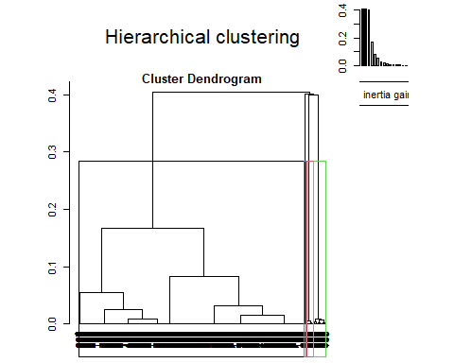

#affichage en 3D

plot(cah, choice = "3D.map")

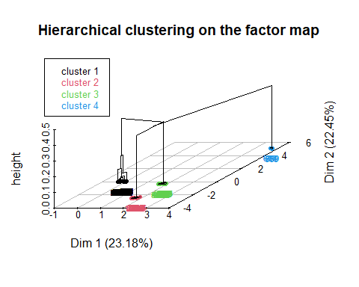

#Affichage en en bar

plot(cah, choice = "bar")

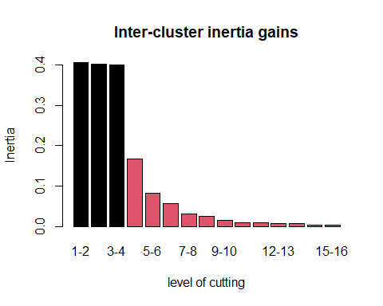

#Affichage

plot(cah, choice = "map")

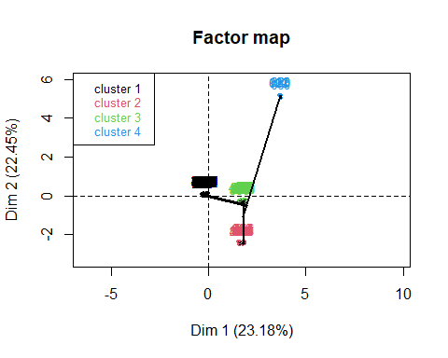

#cah$data.clust

#Les deux variables en meme temps

# 41. Graphique pour les deux marqueurs

# Préparation des données au format long  
data_long <- data_design$variables %>%  
 select(Marq_objectif, Marq_subjectif) %>%  
 pivot_longer(cols = everything(), names_to = "Marqueur", values_to = "Importance") %>%  
 group_by(Marqueur, Importance) %>%  
 summarise(Count = n(), .groups = 'drop') %>%  
 group_by(Marqueur) %>%  
 mutate(Percentage = Count / sum(Count) * 100) %>%  
 ungroup()  
  
# Création du graphique à barres empilées  
graphique <- ggplot(data_long, aes(x = Marqueur, y = Percentage, fill = as.factor(Importance))) +  
 geom_bar(stat = "identity") +  
 geom_text(aes(label = sprintf("%.1f", Percentage)),   
 position = position_stack(vjust = 0.5), size = 3) +  
 labs(x = "", y = "Pourcentage", fill = "",  
 title = "Comparaison des marqueurs objectif et subjectif") +  
 scale_y_continuous(labels = percent_format(scale = 1)) +  
 scale_fill_brewer(palette = "PuBu") +  
 theme_minimal() +  
 theme(legend.position = "bottom",  
 axis.text.x = element_text(angle = 45, hjust = 1))  
  
# Sauvegarde du graphique  
ggsave(here("figures", "marqueur_Objectif_subjectif", "Somme_subjectif_objecti_echantillon_plot.png"),   
 plot = graphique, width = 10, height = 6)  
  
  
# Affichage du graphique  
graphique

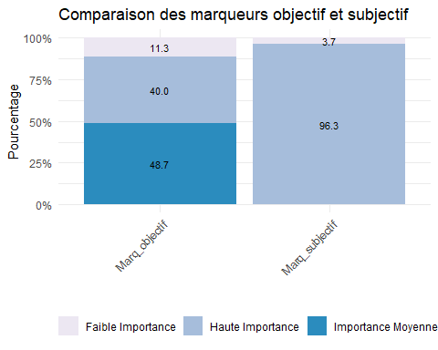

## 42.Dingogramme

library(dplyr)  
library(dendextend)  
library(ade4)  
library(ggdendro)  
library(fastcluster)  
#library(devtools)  
#install_github("larmarange/JLutils")  
#library(JLutils)  
source(url("https://raw.githubusercontent.com/larmarange/JLutils/master/R/clustering.R"))  
  
data_interest<-0  
data_interest <- data_design$variables %>%  
 select(Somme_Importance,Somme_Importance_subjectif,gpe_age) %>%  
 na.omit()  
  
# Convertir les variables en facteurs  
data_interest <- data_interest %>%  
 mutate(across(everything(), as.factor))  
  
  
  
# Supprimer les niveaux de facteurs sans occurrences  
data_interest <- data_interest %>%  
 mutate(across(everything(), ~ fct_drop(.)))  
  
# Suppression des niveaux inutilisés de la variable Somme_Importance_subjectif  
data_interest$Somme_Importance_subjectif <- fct_drop(data_interest$Somme_Importance_subjectif)  
  
# Vérifier la distribution des catégories pour chaque variable  
summary(data_interest)

## Somme_Importance Somme_Importance_subjectif  
## 0 oui (rien n’est important): 28 0 oui (rien n’est important): 6   
## 1 oui : 54 1 oui : 21   
## 2 oui :197 2 oui : 37   
## 3 oui :155 3 oui (tout est important) :659   
## 4 oui :142   
## 5 oui (tout est important) :147   
## gpe_age   
## 18-24 ans:340   
## 25-34 ans:383   
##   
##   
##   
##

acm <- dudi.acm(data_interest, scannf = FALSE, nf = 5)  
  
md <- dist.dudi(acm)  
  
arbre <- hclust(md, method = "ward.D2")

#meilleure partition entre 3 et 20 classes.

#meilleure partition entre 3 et 20 classes.  
best.cutree(arbre)

## [1] 9

ggdendrogram(arbre, labels = FALSE)

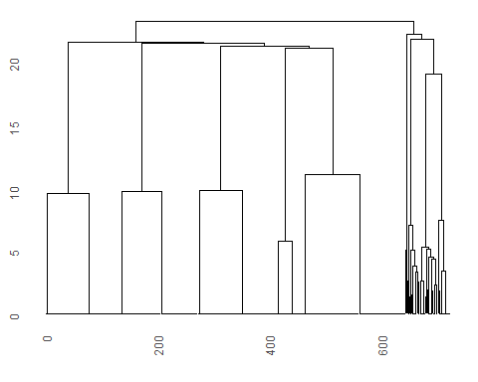

# Coloration des branches en fonction des clusters  
library(ggplot2)  
ggplot(color_branches(arbre, k = 9), labels = FALSE)

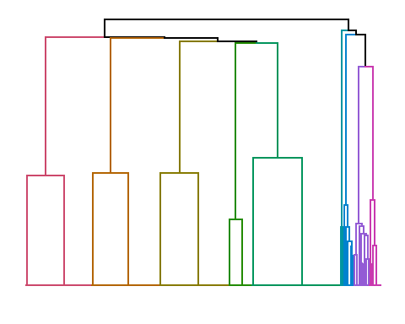

typo <- cutree(arbre, 9)  
freq(typo)

## Frequencies   
## typo   
## Type: Integer   
##   
## Freq % Valid % Valid Cum. % Total % Total Cum.  
## ----------- ------ --------- -------------- --------- --------------  
## 1 141 19.50 19.50 19.50 19.50  
## 2 138 19.09 38.59 19.09 38.59  
## 3 48 6.64 45.23 6.64 45.23  
## 4 134 18.53 63.76 18.53 63.76  
## 5 180 24.90 88.66 24.90 88.66  
## 6 6 0.83 89.49 0.83 89.49  
## 7 23 3.18 92.67 3.18 92.67  
## 8 21 2.90 95.57 2.90 95.57  
## 9 32 4.43 100.00 4.43 100.00  
## <NA> 0 0.00 100.00  
## Total 723 100.00 100.00 100.00 100.00

data_interest$typo<- cutree(arbre,9)

data_interest %>%  
 tbl_summary(by = typo)

| **Characteristic** | **1** N = 141*1* | **2** N = 138*1* | **3** N = 48*1* | **4** N = 134*1* | **5** N = 180*1* | **6** N = 6*1* | **7** N = 23*1* | **8** N = 21*1* | **9** N = 32*1* |
| --- | --- | --- | --- | --- | --- | --- | --- | --- | --- |
| Somme_Importance |  |  |  |  |  |  |  |  |  |
| 0 oui (rien n’est important) | 0 (0%) | 0 (0%) | 0 (0%) | 0 (0%) | 0 (0%) | 2 (33%) | 23 (100%) | 3 (14%) | 0 (0%) |
| 1 oui | 0 (0%) | 0 (0%) | 48 (100%) | 0 (0%) | 0 (0%) | 0 (0%) | 0 (0%) | 3 (14%) | 3 (9.4%) |
| 2 oui | 0 (0%) | 0 (0%) | 0 (0%) | 0 (0%) | 180 (100%) | 2 (33%) | 0 (0%) | 7 (33%) | 8 (25%) |
| 3 oui | 141 (100%) | 0 (0%) | 0 (0%) | 0 (0%) | 0 (0%) | 0 (0%) | 0 (0%) | 4 (19%) | 10 (31%) |
| 4 oui | 0 (0%) | 0 (0%) | 0 (0%) | 134 (100%) | 0 (0%) | 2 (33%) | 0 (0%) | 1 (4.8%) | 5 (16%) |
| 5 oui (tout est important) | 0 (0%) | 138 (100%) | 0 (0%) | 0 (0%) | 0 (0%) | 0 (0%) | 0 (0%) | 3 (14%) | 6 (19%) |
| Somme_Importance_subjectif |  |  |  |  |  |  |  |  |  |
| 0 oui (rien n’est important) | 0 (0%) | 0 (0%) | 0 (0%) | 0 (0%) | 0 (0%) | 6 (100%) | 0 (0%) | 0 (0%) | 0 (0%) |
| 1 oui | 0 (0%) | 0 (0%) | 0 (0%) | 0 (0%) | 0 (0%) | 0 (0%) | 0 (0%) | 21 (100%) | 0 (0%) |
| 2 oui | 0 (0%) | 0 (0%) | 0 (0%) | 0 (0%) | 0 (0%) | 0 (0%) | 5 (22%) | 0 (0%) | 32 (100%) |
| 3 oui (tout est important) | 141 (100%) | 138 (100%) | 48 (100%) | 134 (100%) | 180 (100%) | 0 (0%) | 18 (78%) | 0 (0%) | 0 (0%) |
| gpe_age |  |  |  |  |  |  |  |  |  |
| 18-24 ans | 64 (45%) | 66 (48%) | 23 (48%) | 59 (44%) | 81 (45%) | 1 (17%) | 14 (61%) | 15 (71%) | 17 (53%) |
| 25-34 ans | 77 (55%) | 72 (52%) | 25 (52%) | 75 (56%) | 99 (55%) | 5 (83%) | 9 (39%) | 6 (29%) | 15 (47%) |
| *1*n (%) | | | | | | | | | |

#data_interest

`

#I. Regression

# 1. Fonction pour exécuter la régression logistique

#install.packages(c("dplyr", "broom", "ggplot2", "purrr", "forestmodel"))  
  
library(dplyr)  
library(broom)  
library(ggplot2)  
library(purrr)  
library(forestmodel)  
  
  
# Fonction pour exécuter la régression logistique et extraire les résultats  
run_logistic_regression <- function(dep_var, indep_vars, model_name, data) {  
 formula <- as.formula(paste(dep_var, "~", paste(indep_vars, collapse = " + ")))  
 model <- glm(formula, data = data, family = binomial)  
   
 tidy(model, exponentiate = TRUE, conf.int = TRUE) %>%  
 mutate(Model = model_name, Dependent = dep_var) %>%  
 select(term, estimate, conf.low, conf.high, Model, Dependent)  
}

# 3 .Forest avec forest_model

# Définition des variables dépendantes et indépendantes  
dependent_vars <- c("Quiter_nid_rec", "Emploi_TPL_rec", "Vivre_en_couple_rec",   
 "Marier_1er_fois_rec", "Parent_1er_fois_rec",   
 "Propres_responsabilites_rec", "Propres_decisions_rec",   
 "Independance_finance_rec")  
  
# Liste des modèles logistiques par variable dépendante  
models <- lapply(dependent_vars, function(dep_var) {  
 list(  
 "Modèle 1a" = glm(as.formula(paste(dep_var, "~ Nbr_compte_MS")), data = data_P3_, family = binomial),  
 "Modèle 1b" = glm(as.formula(paste(dep_var, "~ Nbr_compte_MS_regulier")), data = data_P3_, family = binomial),  
 "Modèle 1c" = glm(as.formula(paste(dep_var, "~ Nbr_compte_MS + Nbr_compte_MS_regulier")), data = data_P3_, family = binomial),  
 "Modèle 2" = glm(as.formula(paste(dep_var, "~ Nbr_compte_MS + Nbr_compte_MS_regulier + age + sexe + Lieu_de_residence")), data = data_P3_, family = binomial),  
 "Modèle 3" = glm(as.formula(paste(dep_var, "~ Nbr_compte_MS + Nbr_compte_MS_regulier + age + sexe + Lieu_de_residence + Diplome_du_repondant")), data = data_P3_, family = binomial)  
 )  
})  
  
# Appliquer forest_model à chaque modèle en ajoutant un titre clair  
lapply(seq_along(models), function(i) {  
 dep_var <- dependent_vars[i]  
 lapply(names(models[[i]]), function(model_name) {  
 cat("\n--- Forest Plot pour", dep_var, "-", model_name, "---\n") # Ajouter un titre clair  
 print(forest_model(models[[i]][[model_name]])) # Générer le plot  
 })  
})

##   
## --- Forest Plot pour Quiter_nid_rec - Modèle 1a ---

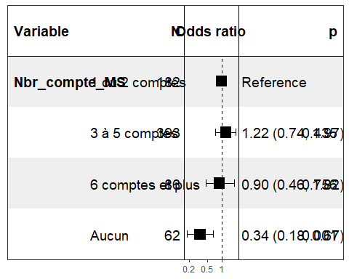

##   
## --- Forest Plot pour Quiter_nid_rec - Modèle 1b ---

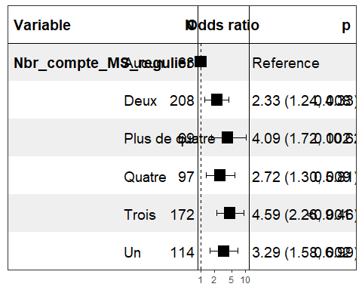

##   
## --- Forest Plot pour Quiter_nid_rec - Modèle 1c ---

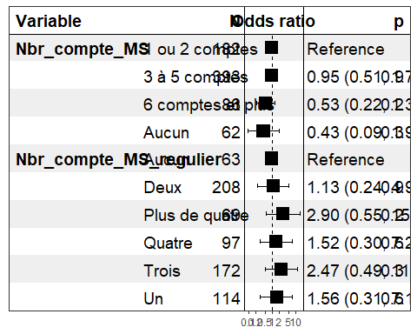

##   
## --- Forest Plot pour Quiter_nid_rec - Modèle 2 ---

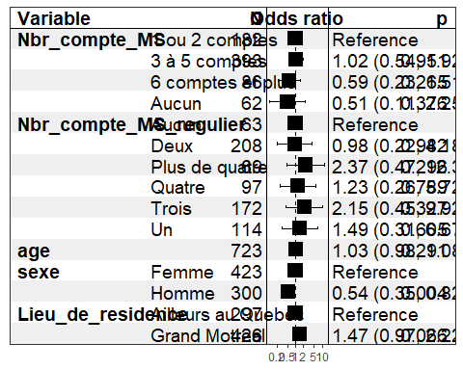

##   
## --- Forest Plot pour Quiter_nid_rec - Modèle 3 ---

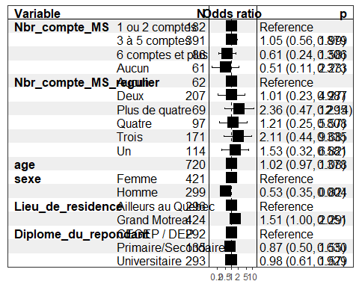

##   
## --- Forest Plot pour Emploi_TPL_rec - Modèle 1a ---

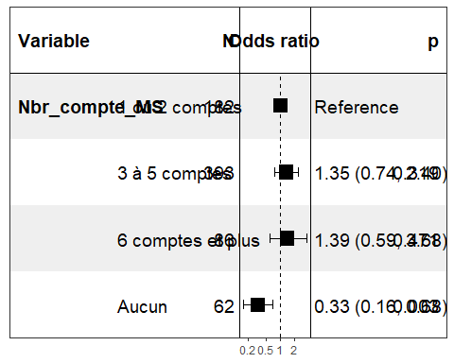

##   
## --- Forest Plot pour Emploi_TPL_rec - Modèle 1b ---

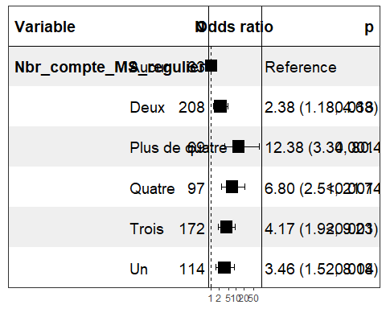

##   
## --- Forest Plot pour Emploi_TPL_rec - Modèle 1c ---

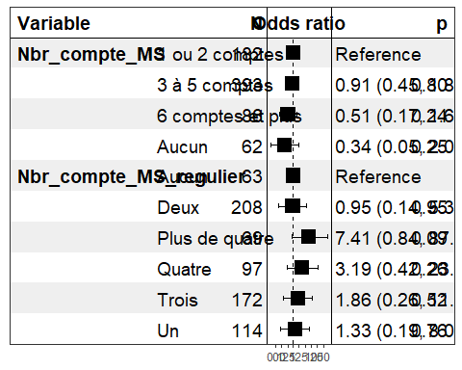

##   
## --- Forest Plot pour Emploi_TPL_rec - Modèle 2 ---

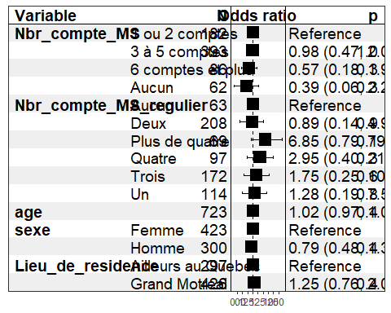

##   
## --- Forest Plot pour Emploi_TPL_rec - Modèle 3 ---

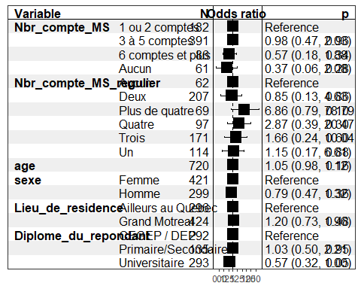

##   
## --- Forest Plot pour Vivre_en_couple_rec - Modèle 1a ---

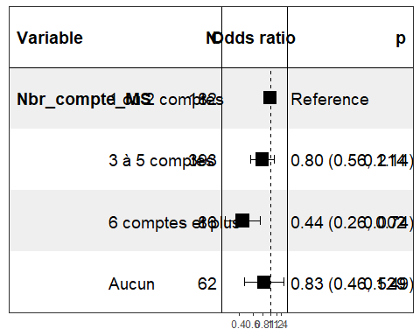

##   
## --- Forest Plot pour Vivre_en_couple_rec - Modèle 1b ---

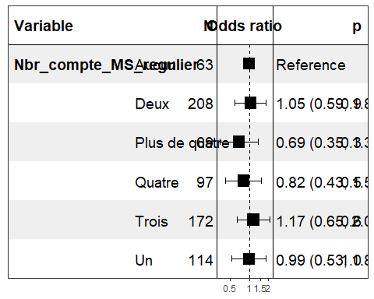

##   
## --- Forest Plot pour Vivre_en_couple_rec - Modèle 1c ---

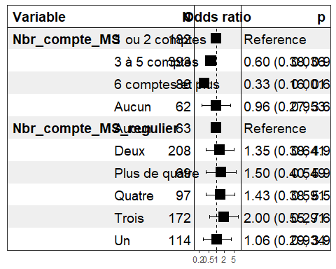

##   
## --- Forest Plot pour Vivre_en_couple_rec - Modèle 2 ---

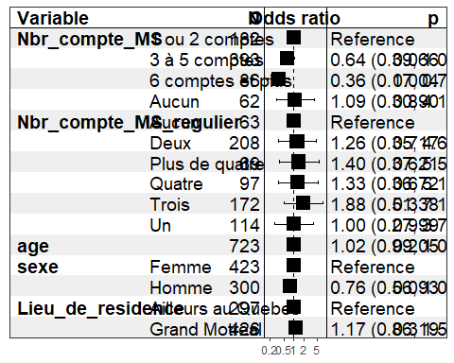

##   
## --- Forest Plot pour Vivre_en_couple_rec - Modèle 3 ---

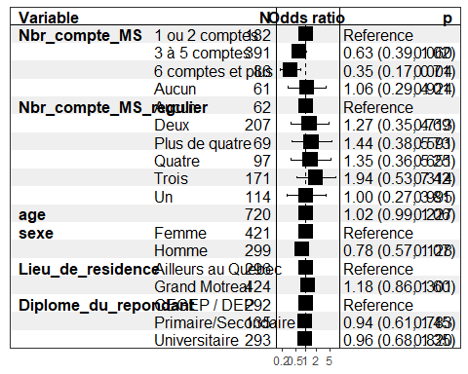

##   
## --- Forest Plot pour Marier_1er_fois_rec - Modèle 1a ---

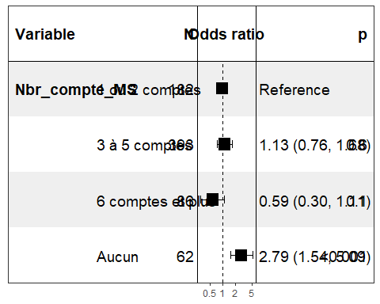

##   
## --- Forest Plot pour Marier_1er_fois_rec - Modèle 1b ---

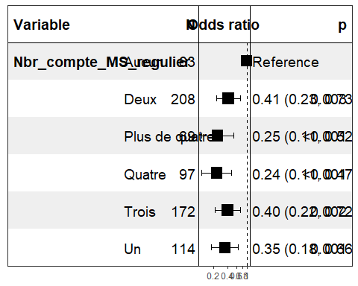

##   
## --- Forest Plot pour Marier_1er_fois_rec - Modèle 1c ---

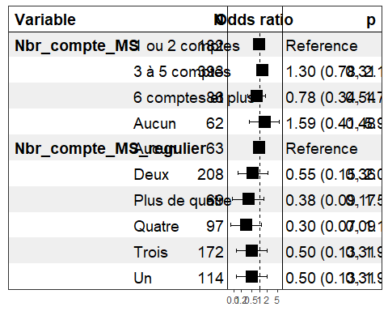

##   
## --- Forest Plot pour Marier_1er_fois_rec - Modèle 2 ---

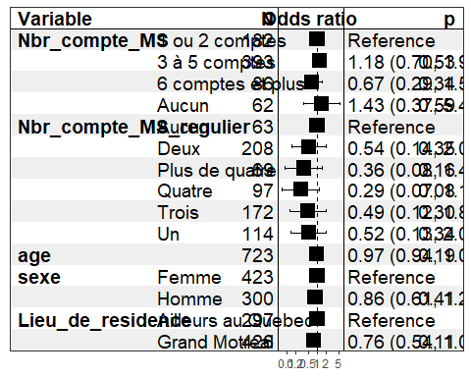

##   
## --- Forest Plot pour Marier_1er_fois_rec - Modèle 3 ---

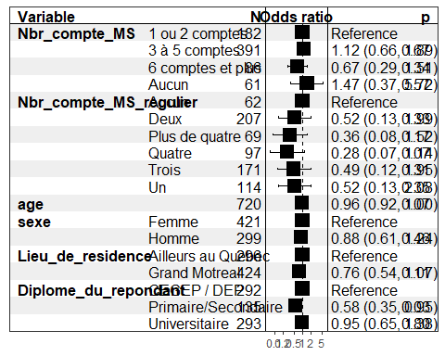

##   
## --- Forest Plot pour Parent_1er_fois_rec - Modèle 1a ---

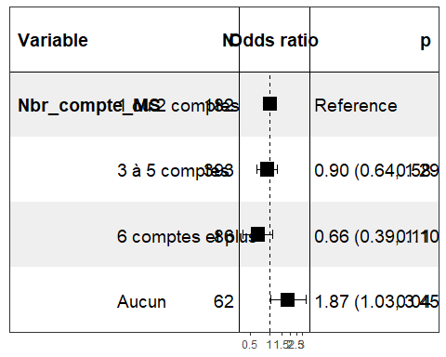

##   
## --- Forest Plot pour Parent_1er_fois_rec - Modèle 1b ---

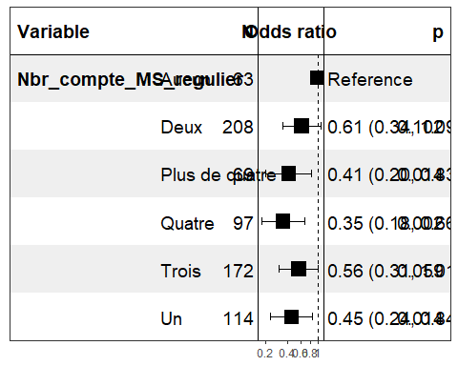

##   
## --- Forest Plot pour Parent_1er_fois_rec - Modèle 1c ---

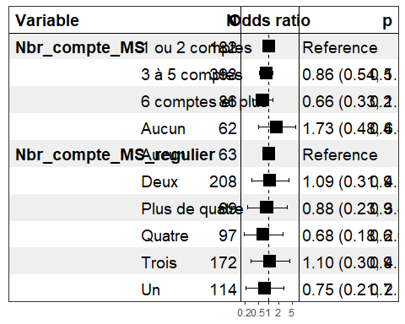

##   
## --- Forest Plot pour Parent_1er_fois_rec - Modèle 2 ---

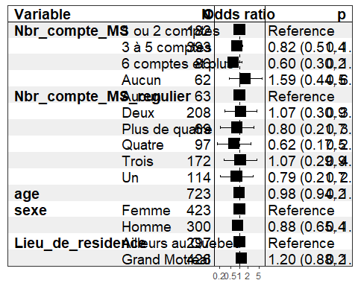

##   
## --- Forest Plot pour Parent_1er_fois_rec - Modèle 3 ---

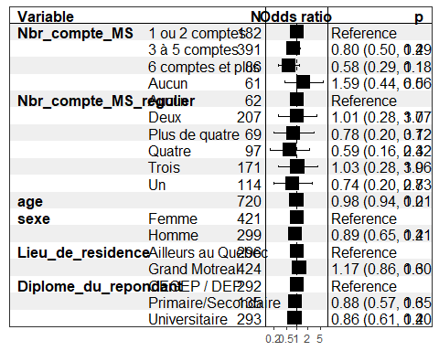

##   
## --- Forest Plot pour Propres_responsabilites_rec - Modèle 1a ---

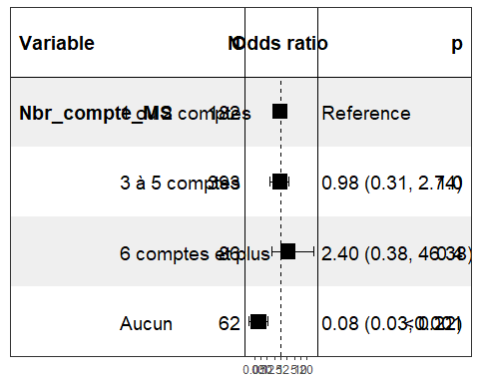

##   
## --- Forest Plot pour Propres_responsabilites_rec - Modèle 1b ---

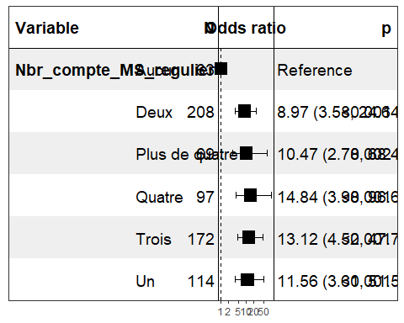

##   
## --- Forest Plot pour Propres_responsabilites_rec - Modèle 1c ---

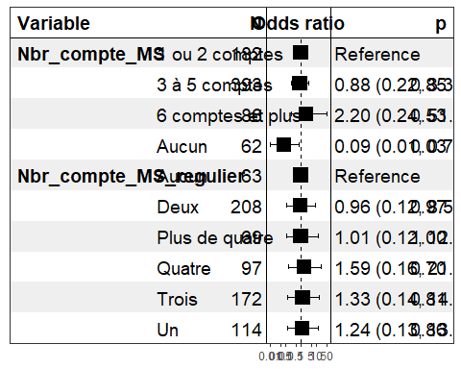

##   
## --- Forest Plot pour Propres_responsabilites_rec - Modèle 2 ---

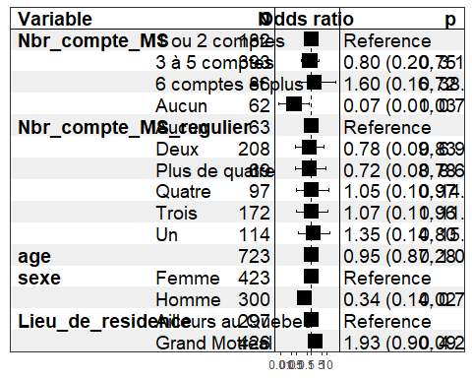

##   
## --- Forest Plot pour Propres_responsabilites_rec - Modèle 3 ---

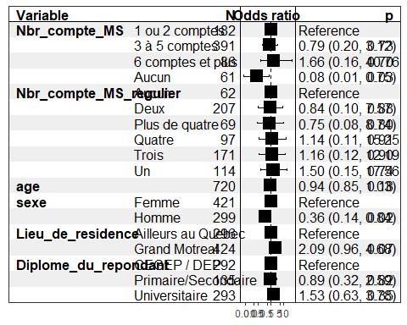

##   
## --- Forest Plot pour Propres_decisions_rec - Modèle 1a ---

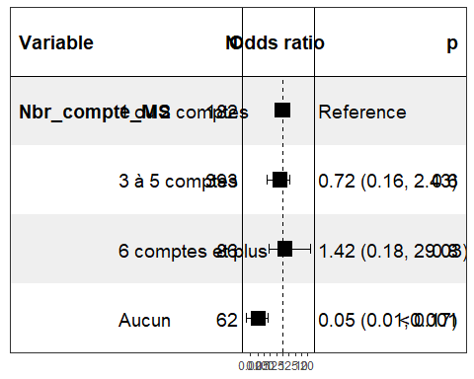

##   
## --- Forest Plot pour Propres_decisions_rec - Modèle 1b ---

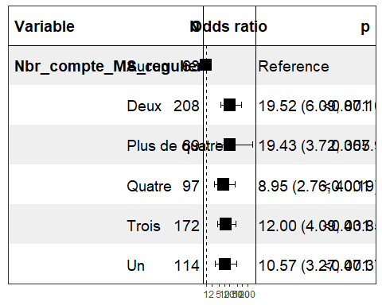

##   
## --- Forest Plot pour Propres_decisions_rec - Modèle 1c ---

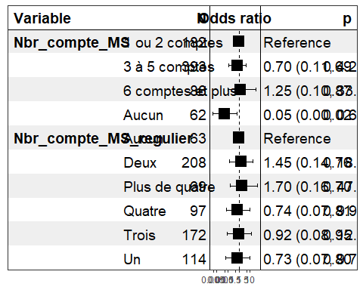

##   
## --- Forest Plot pour Propres_decisions_rec - Modèle 2 ---

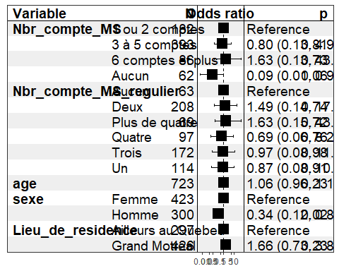

##   
## --- Forest Plot pour Propres_decisions_rec - Modèle 3 ---

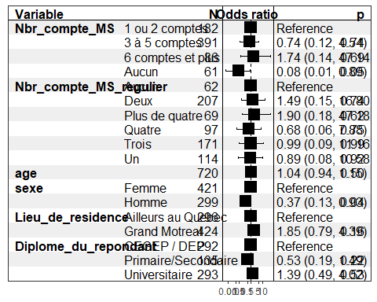

##   
## --- Forest Plot pour Independance_finance_rec - Modèle 1a ---

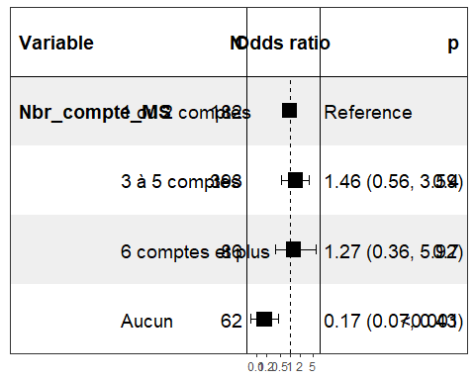

##   
## --- Forest Plot pour Independance_finance_rec - Modèle 1b ---

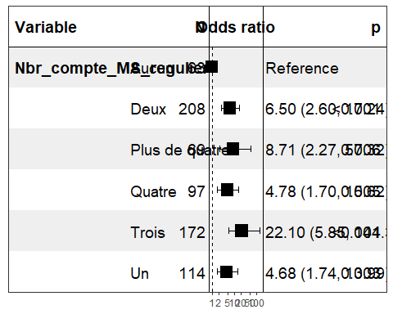

##   
## --- Forest Plot pour Independance_finance_rec - Modèle 1c ---

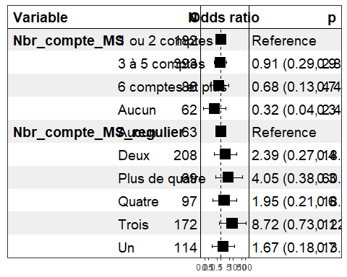

##   
## --- Forest Plot pour Independance_finance_rec - Modèle 2 ---

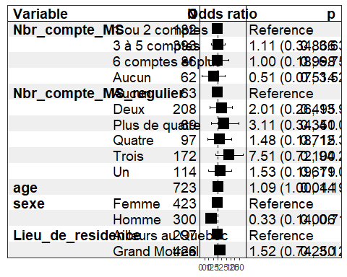

##   
## --- Forest Plot pour Independance_finance_rec - Modèle 3 ---

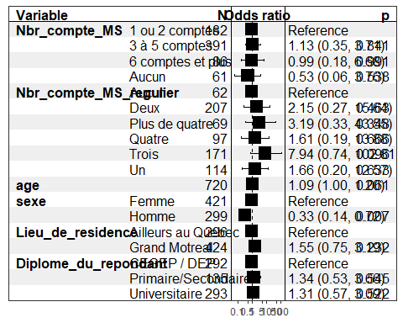

## [[1]]  
## [[1]][[1]]



##   
## [[1]][[2]]



##   
## [[1]][[3]]



##   
## [[1]][[4]]



##   
## [[1]][[5]]



##   
##   
## [[2]]  
## [[2]][[1]]



##   
## [[2]][[2]]



##   
## [[2]][[3]]



##   
## [[2]][[4]]



##   
## [[2]][[5]]



##   
##   
## [[3]]  
## [[3]][[1]]



##   
## [[3]][[2]]



##   
## [[3]][[3]]



##   
## [[3]][[4]]



##   
## [[3]][[5]]



##   
##   
## [[4]]  
## [[4]][[1]]



##   
## [[4]][[2]]



##   
## [[4]][[3]]



##   
## [[4]][[4]]



##   
## [[4]][[5]]



##   
##   
## [[5]]  
## [[5]][[1]]



##   
## [[5]][[2]]



##   
## [[5]][[3]]



##   
## [[5]][[4]]



##   
## [[5]][[5]]



##   
##   
## [[6]]  
## [[6]][[1]]



##   
## [[6]][[2]]



##   
## [[6]][[3]]



##   
## [[6]][[4]]



##   
## [[6]][[5]]



##   
##   
## [[7]]  
## [[7]][[1]]



##   
## [[7]][[2]]



##   
## [[7]][[3]]



##   
## [[7]][[4]]



##   
## [[7]][[5]]



##   
##   
## [[8]]  
## [[8]][[1]]



##   
## [[8]][[2]]



##   
## [[8]][[3]]



##   
## [[8]][[4]]



##   
## [[8]][[5]]



# 4. Regroupement des regression

#install.packages(c("dplyr", "broom", "purrr", "stargazer"))  
  
# Charger les bibliothèques nécessaires  
library(dplyr)  
library(broom)  
library(purrr)  
library(stargazer)

##   
## Please cite as:

## Hlavac, Marek (2022). stargazer: Well-Formatted Regression and Summary Statistics Tables.

## R package version 5.2.3. https://CRAN.R-project.org/package=stargazer

# Fonction pour exécuter une régression logistique et retourner le modèle  
run_logistic_regression <- function(dep_var, indep_vars, data) {  
 formula <- as.formula(paste(dep_var, "~", paste(indep_vars, collapse = " + ")))  
 model <- glm(formula, data = data, family = binomial)  
 return(model) # Retourne le modèle au lieu des résultats sous forme de tableau  
}  
  
# Définition des variables dépendantes et indépendantes  
dependent_vars <- c("Quiter_nid_rec", "Emploi_TPL_rec", "Vivre_en_couple_rec",   
 "Marier_1er_fois_rec", "Parent_1er_fois_rec",   
 "Propres_responsabilites_rec", "Propres_decisions_rec",   
 "Independance_finance_rec")  
  
indep_vars_list <- list(  
 "Modèle 1a" = c("Usage_MS"),  
 "Modèle 1b" = c("Nbr_compte_MS"),  
 "Modèle 1c" = c("Nbr_compte_MS_regulier"),  
 "Modèle 1d" = c("Usage_MS", "Nbr_compte_MS", "Nbr_compte_MS_regulier")  
)  
  
# Exécuter toutes les régressions et stocker les modèles  
models <- list()  
  
for (dep_var in dependent_vars) {  
 for (model_name in names(indep_vars_list)) {  
 model <- run_logistic_regression(dep_var, indep_vars_list[[model_name]], data_P3_)  
 models[[paste(dep_var, model_name, sep = "_")]] <- model  
 }  
}

## Warning: glm.fit: des probabilités ont été ajustées numériquement à 0 ou 1

# Transformer la liste en un format utilisable par stargazer  
models_flat <- unname(models) # Supprime les noms pour éviter les erreurs  
  
  
# Générer le tableau avec Stargazer et enregistrer dans le dossier 'rapport' avec 'here'  
stargazer(models_flat, type = "html", title = "Résultats des régressions logistiques",  
 style = "aer", digits = 2, out = here("rapport", "resultats_regression.html"))

##   
## <table style="text-align:center"><caption><strong>Résultats des régressions logistiques</strong></caption>  
## <tr><td colspan="33" style="border-bottom: 1px solid black"></td></tr><tr><td style="text-align:left"></td><td colspan="4">Quiter_nid_rec</td><td colspan="4">Emploi_TPL_rec</td><td colspan="4">Vivre_en_couple_rec</td><td colspan="4">Marier_1er_fois_rec</td><td colspan="4">Parent_1er_fois_rec</td><td colspan="4">Propres_responsabilites_rec</td><td colspan="4">Propres_decisions_rec</td><td colspan="4">Independance_finance_rec</td></tr>  
## <tr><td style="text-align:left"></td><td>(1)</td><td>(2)</td><td>(3)</td><td>(4)</td><td>(5)</td><td>(6)</td><td>(7)</td><td>(8)</td><td>(9)</td><td>(10)</td><td>(11)</td><td>(12)</td><td>(13)</td><td>(14)</td><td>(15)</td><td>(16)</td><td>(17)</td><td>(18)</td><td>(19)</td><td>(20)</td><td>(21)</td><td>(22)</td><td>(23)</td><td>(24)</td><td>(25)</td><td>(26)</td><td>(27)</td><td>(28)</td><td>(29)</td><td>(30)</td><td>(31)</td><td>(32)</td></tr>  
## <tr><td colspan="33" style="border-bottom: 1px solid black"></td></tr><tr><td style="text-align:left">Usage_MSOui</td><td>1.25<sup>***</sup></td><td></td><td></td><td>1.02</td><td>1.38<sup>***</sup></td><td></td><td></td><td>0.05</td><td>-0.17</td><td></td><td></td><td>-2.15<sup>*</sup></td><td>-1.16<sup>***</sup></td><td></td><td></td><td>-1.50</td><td>-0.82<sup>***</sup></td><td></td><td></td><td>-0.95</td><td>2.58<sup>***</sup></td><td></td><td></td><td>14.03</td><td>2.74<sup>***</sup></td><td></td><td></td><td>13.69</td><td>2.14<sup>***</sup></td><td></td><td></td><td>30.26</td></tr>  
## <tr><td style="text-align:left"></td><td>(0.30)</td><td></td><td></td><td>(1.46)</td><td>(0.32)</td><td></td><td></td><td>(1.45)</td><td>(0.28)</td><td></td><td></td><td>(1.21)</td><td>(0.28)</td><td></td><td></td><td>(1.33)</td><td>(0.30)</td><td></td><td></td><td>(1.09)</td><td>(0.38)</td><td></td><td></td><td>(855.46)</td><td>(0.41)</td><td></td><td></td><td>(830.95)</td><td>(0.38)</td><td></td><td></td><td>(2,135.27)</td></tr>  
## <tr><td style="text-align:left"></td><td></td><td></td><td></td><td></td><td></td><td></td><td></td><td></td><td></td><td></td><td></td><td></td><td></td><td></td><td></td><td></td><td></td><td></td><td></td><td></td><td></td><td></td><td></td><td></td><td></td><td></td><td></td><td></td><td></td><td></td><td></td><td></td></tr>  
## <tr><td style="text-align:left">Nbr_compte_MS3 à 5 comptes</td><td></td><td>0.20</td><td></td><td>-0.04</td><td></td><td>0.30</td><td></td><td>-0.09</td><td></td><td>-0.23</td><td></td><td>-0.54<sup>**</sup></td><td></td><td>0.12</td><td></td><td>0.24</td><td></td><td>-0.10</td><td></td><td>-0.17</td><td></td><td>-0.02</td><td></td><td>-0.10</td><td></td><td>-0.34</td><td></td><td>-0.33</td><td></td><td>0.38</td><td></td><td>-0.04</td></tr>  
## <tr><td style="text-align:left"></td><td></td><td>(0.25)</td><td></td><td>(0.31)</td><td></td><td>(0.30)</td><td></td><td>(0.36)</td><td></td><td>(0.18)</td><td></td><td>(0.24)</td><td></td><td>(0.20)</td><td></td><td>(0.26)</td><td></td><td>(0.18)</td><td></td><td>(0.24)</td><td></td><td>(0.55)</td><td></td><td>(0.68)</td><td></td><td>(0.67)</td><td></td><td>(0.90)</td><td></td><td>(0.47)</td><td></td><td>(0.59)</td></tr>  
## <tr><td style="text-align:left"></td><td></td><td></td><td></td><td></td><td></td><td></td><td></td><td></td><td></td><td></td><td></td><td></td><td></td><td></td><td></td><td></td><td></td><td></td><td></td><td></td><td></td><td></td><td></td><td></td><td></td><td></td><td></td><td></td><td></td><td></td><td></td><td></td></tr>  
## <tr><td style="text-align:left">Nbr_compte_MS6 comptes et plus</td><td></td><td>-0.11</td><td></td><td>-0.61</td><td></td><td>0.33</td><td></td><td>-0.67</td><td></td><td>-0.82<sup>***</sup></td><td></td><td>-1.17<sup>***</sup></td><td></td><td>-0.53</td><td></td><td>-0.29</td><td></td><td>-0.42</td><td></td><td>-0.43</td><td></td><td>0.88</td><td></td><td>0.86</td><td></td><td>0.35</td><td></td><td>0.27</td><td></td><td>0.24</td><td></td><td>-0.27</td></tr>  
## <tr><td style="text-align:left"></td><td></td><td>(0.35)</td><td></td><td>(0.46)</td><td></td><td>(0.46)</td><td></td><td>(0.57)</td><td></td><td>(0.27)</td><td></td><td>(0.35)</td><td></td><td>(0.33)</td><td></td><td>(0.41)</td><td></td><td>(0.26)</td><td></td><td>(0.35)</td><td></td><td>(1.10)</td><td></td><td>(1.28)</td><td></td><td>(1.16)</td><td></td><td>(1.39)</td><td></td><td>(0.69)</td><td></td><td>(0.92)</td></tr>  
## <tr><td style="text-align:left"></td><td></td><td></td><td></td><td></td><td></td><td></td><td></td><td></td><td></td><td></td><td></td><td></td><td></td><td></td><td></td><td></td><td></td><td></td><td></td><td></td><td></td><td></td><td></td><td></td><td></td><td></td><td></td><td></td><td></td><td></td><td></td><td></td></tr>  
## <tr><td style="text-align:left">Nbr_compte_MSAucun</td><td></td><td>-1.07<sup>***</sup></td><td></td><td>-0.32</td><td></td><td>-1.12<sup>***</sup></td><td></td><td>-1.05</td><td></td><td>-0.19</td><td></td><td>-1.16</td><td></td><td>1.03<sup>***</sup></td><td></td><td>-0.43</td><td></td><td>0.63<sup>**</sup></td><td></td><td>0.05</td><td></td><td>-2.51<sup>***</sup></td><td></td><td>-2.17<sup>*</sup></td><td></td><td>-2.95<sup>***</sup></td><td></td><td>-2.80<sup>**</sup></td><td></td><td>-1.75<sup>***</sup></td><td></td><td>14.08</td></tr>  
## <tr><td style="text-align:left"></td><td></td><td>(0.33)</td><td></td><td>(1.15)</td><td></td><td>(0.37)</td><td></td><td>(1.20)</td><td></td><td>(0.30)</td><td></td><td>(0.91)</td><td></td><td>(0.30)</td><td></td><td>(1.13)</td><td></td><td>(0.31)</td><td></td><td>(0.85)</td><td></td><td>(0.54)</td><td></td><td>(1.30)</td><td></td><td>(0.65)</td><td></td><td>(1.38)</td><td></td><td>(0.48)</td><td></td><td>(1,559.36)</td></tr>  
## <tr><td style="text-align:left"></td><td></td><td></td><td></td><td></td><td></td><td></td><td></td><td></td><td></td><td></td><td></td><td></td><td></td><td></td><td></td><td></td><td></td><td></td><td></td><td></td><td></td><td></td><td></td><td></td><td></td><td></td><td></td><td></td><td></td><td></td><td></td><td></td></tr>  
## <tr><td style="text-align:left">Nbr_compte_MS_regulierDeux</td><td></td><td></td><td>0.84<sup>***</sup></td><td>-0.35</td><td></td><td></td><td>0.87<sup>**</sup></td><td>-0.08</td><td></td><td></td><td>0.05</td><td>1.23</td><td></td><td></td><td>-0.89<sup>***</sup></td><td>-0.05</td><td></td><td></td><td>-0.49</td><td>0.48</td><td></td><td></td><td>2.19<sup>***</sup></td><td>-13.78</td><td></td><td></td><td>2.97<sup>***</sup></td><td>-13.13</td><td></td><td></td><td>1.87<sup>***</sup></td><td>-14.13</td></tr>  
## <tr><td style="text-align:left"></td><td></td><td></td><td>(0.32)</td><td>(1.11)</td><td></td><td></td><td>(0.35)</td><td>(1.15)</td><td></td><td></td><td>(0.29)</td><td>(0.87)</td><td></td><td></td><td>(0.29)</td><td>(0.86)</td><td></td><td></td><td>(0.30)</td><td>(0.79)</td><td></td><td></td><td>(0.49)</td><td>(855.46)</td><td></td><td></td><td>(0.66)</td><td>(830.95)</td><td></td><td></td><td>(0.48)</td><td>(1,458.68)</td></tr>  
## <tr><td style="text-align:left"></td><td></td><td></td><td></td><td></td><td></td><td></td><td></td><td></td><td></td><td></td><td></td><td></td><td></td><td></td><td></td><td></td><td></td><td></td><td></td><td></td><td></td><td></td><td></td><td></td><td></td><td></td><td></td><td></td><td></td><td></td><td></td><td></td></tr>  
## <tr><td style="text-align:left">Nbr_compte_MS_regulierPlus de quatre</td><td></td><td></td><td>1.41<sup>***</sup></td><td>0.57</td><td></td><td></td><td>2.52<sup>***</sup></td><td>1.98</td><td></td><td></td><td>-0.37</td><td>1.39</td><td></td><td></td><td>-1.40<sup>***</sup></td><td>-0.39</td><td></td><td></td><td>-0.88<sup>**</sup></td><td>0.29</td><td></td><td></td><td>2.35<sup>***</sup></td><td>-13.80</td><td></td><td></td><td>2.97<sup>***</sup></td><td>-13.02</td><td></td><td></td><td>2.16<sup>***</sup></td><td>-13.72</td></tr>  
## <tr><td style="text-align:left"></td><td></td><td></td><td>(0.46)</td><td>(1.19)</td><td></td><td></td><td>(0.77)</td><td>(1.37)</td><td></td><td></td><td>(0.35)</td><td>(0.91)</td><td></td><td></td><td>(0.39)</td><td>(0.92)</td><td></td><td></td><td>(0.36)</td><td>(0.83)</td><td></td><td></td><td>(0.78)</td><td>(855.46)</td><td></td><td></td><td>(1.05)</td><td>(830.95)</td><td></td><td></td><td>(0.78)</td><td>(1,458.68)</td></tr>  
## <tr><td style="text-align:left"></td><td></td><td></td><td></td><td></td><td></td><td></td><td></td><td></td><td></td><td></td><td></td><td></td><td></td><td></td><td></td><td></td><td></td><td></td><td></td><td></td><td></td><td></td><td></td><td></td><td></td><td></td><td></td><td></td><td></td><td></td><td></td><td></td></tr>  
## <tr><td style="text-align:left">Nbr_compte_MS_regulierQuatre</td><td></td><td></td><td>1.00<sup>***</sup></td><td>-0.07</td><td></td><td></td><td>1.92<sup>***</sup></td><td>1.13</td><td></td><td></td><td>-0.20</td><td>1.32</td><td></td><td></td><td>-1.44<sup>***</sup></td><td>-0.63</td><td></td><td></td><td>-1.06<sup>***</sup></td><td>0.02</td><td></td><td></td><td>2.70<sup>***</sup></td><td>-13.30</td><td></td><td></td><td>2.19<sup>***</sup></td><td>-13.82</td><td></td><td></td><td>1.57<sup>***</sup></td><td>-14.39</td></tr>  
## <tr><td style="text-align:left"></td><td></td><td></td><td>(0.38)</td><td>(1.15)</td><td></td><td></td><td>(0.54)</td><td>(1.24)</td><td></td><td></td><td>(0.32)</td><td>(0.89)</td><td></td><td></td><td>(0.36)</td><td>(0.90)</td><td></td><td></td><td>(0.34)</td><td>(0.81)</td><td></td><td></td><td>(0.77)</td><td>(855.46)</td><td></td><td></td><td>(0.66)</td><td>(830.95)</td><td></td><td></td><td>(0.55)</td><td>(1,458.68)</td></tr>  
## <tr><td style="text-align:left"></td><td></td><td></td><td></td><td></td><td></td><td></td><td></td><td></td><td></td><td></td><td></td><td></td><td></td><td></td><td></td><td></td><td></td><td></td><td></td><td></td><td></td><td></td><td></td><td></td><td></td><td></td><td></td><td></td><td></td><td></td><td></td><td></td></tr>  
## <tr><td style="text-align:left">Nbr_compte_MS_regulierTrois</td><td></td><td></td><td>1.52<sup>***</sup></td><td>0.43</td><td></td><td></td><td>1.43<sup>***</sup></td><td>0.60</td><td></td><td></td><td>0.15</td><td>1.64<sup>*</sup></td><td></td><td></td><td>-0.92<sup>***</sup></td><td>-0.13</td><td></td><td></td><td>-0.58<sup>*</sup></td><td>0.50</td><td></td><td></td><td>2.57<sup>***</sup></td><td>-13.46</td><td></td><td></td><td>2.48<sup>***</sup></td><td>-13.59</td><td></td><td></td><td>3.10<sup>***</sup></td><td>-12.86</td></tr>  
## <tr><td style="text-align:left"></td><td></td><td></td><td>(0.36)</td><td>(1.14)</td><td></td><td></td><td>(0.40)</td><td>(1.18)</td><td></td><td></td><td>(0.30)</td><td>(0.88)</td><td></td><td></td><td>(0.30)</td><td>(0.88)</td><td></td><td></td><td>(0.31)</td><td>(0.80)</td><td></td><td></td><td>(0.59)</td><td>(855.46)</td><td></td><td></td><td>(0.59)</td><td>(830.95)</td><td></td><td></td><td>(0.78)</td><td>(1,458.68)</td></tr>  
## <tr><td style="text-align:left"></td><td></td><td></td><td></td><td></td><td></td><td></td><td></td><td></td><td></td><td></td><td></td><td></td><td></td><td></td><td></td><td></td><td></td><td></td><td></td><td></td><td></td><td></td><td></td><td></td><td></td><td></td><td></td><td></td><td></td><td></td><td></td><td></td></tr>  
## <tr><td style="text-align:left">Nbr_compte_MS_regulierUn</td><td></td><td></td><td>1.19<sup>***</sup></td><td>-0.02</td><td></td><td></td><td>1.24<sup>***</sup></td><td>0.26</td><td></td><td></td><td>-0.01</td><td>0.98</td><td></td><td></td><td>-1.06<sup>***</sup></td><td>-0.14</td><td></td><td></td><td>-0.80<sup>**</sup></td><td>0.11</td><td></td><td></td><td>2.45<sup>***</sup></td><td>-13.52</td><td></td><td></td><td>2.36<sup>***</sup></td><td>-13.81</td><td></td><td></td><td>1.54<sup>***</sup></td><td>-14.48</td></tr>  
## <tr><td style="text-align:left"></td><td></td><td></td><td>(0.38)</td><td>(1.13)</td><td></td><td></td><td>(0.43)</td><td>(1.17)</td><td></td><td></td><td>(0.32)</td><td>(0.87)</td><td></td><td></td><td>(0.33)</td><td>(0.88)</td><td></td><td></td><td>(0.32)</td><td>(0.80)</td><td></td><td></td><td>(0.66)</td><td>(855.46)</td><td></td><td></td><td>(0.66)</td><td>(830.95)</td><td></td><td></td><td>(0.52)</td><td>(1,458.68)</td></tr>  
## <tr><td style="text-align:left"></td><td></td><td></td><td></td><td></td><td></td><td></td><td></td><td></td><td></td><td></td><td></td><td></td><td></td><td></td><td></td><td></td><td></td><td></td><td></td><td></td><td></td><td></td><td></td><td></td><td></td><td></td><td></td><td></td><td></td><td></td><td></td><td></td></tr>  
## <tr><td style="text-align:left">Constant</td><td>0.51<sup>*</sup></td><td>1.66<sup>***</sup></td><td>0.62<sup>**</sup></td><td>0.84</td><td>0.92<sup>***</sup></td><td>2.09<sup>***</sup></td><td>1.00<sup>***</sup></td><td>1.96</td><td>0.36</td><td>0.45<sup>***</sup></td><td>0.22</td><td>1.52</td><td>0.14</td><td>-1.03<sup>***</sup></td><td>0.03</td><td>0.57</td><td>0.75<sup>***</sup></td><td>0.04</td><td>0.62<sup>**</sup></td><td>0.70</td><td>1.01<sup>***</sup></td><td>3.57<sup>***</sup></td><td>1.16<sup>***</sup></td><td>3.17<sup>**</sup></td><td>1.10<sup>***</sup></td><td>4.09<sup>***</sup></td><td>1.25<sup>***</sup></td><td>3.90<sup>***</sup></td><td>1.20<sup>***</sup></td><td>3.08<sup>***</sup></td><td>1.35<sup>***</sup></td><td>-12.88</td></tr>  
## <tr><td style="text-align:left"></td><td>(0.28)</td><td>(0.20)</td><td>(0.26)</td><td>(1.18)</td><td>(0.30)</td><td>(0.24)</td><td>(0.28)</td><td>(1.24)</td><td>(0.27)</td><td>(0.15)</td><td>(0.25)</td><td>(0.95)</td><td>(0.27)</td><td>(0.17)</td><td>(0.25)</td><td>(1.16)</td><td>(0.29)</td><td>(0.15)</td><td>(0.26)</td><td>(0.90)</td><td>(0.30)</td><td>(0.45)</td><td>(0.30)</td><td>(1.34)</td><td>(0.31)</td><td>(0.58)</td><td>(0.30)</td><td>(1.42)</td><td>(0.32)</td><td>(0.36)</td><td>(0.31)</td><td>(1,559.36)</td></tr>  
## <tr><td style="text-align:left"></td><td></td><td></td><td></td><td></td><td></td><td></td><td></td><td></td><td></td><td></td><td></td><td></td><td></td><td></td><td></td><td></td><td></td><td></td><td></td><td></td><td></td><td></td><td></td><td></td><td></td><td></td><td></td><td></td><td></td><td></td><td></td><td></td></tr>  
## <tr><td style="text-align:left">Observations</td><td>723</td><td>723</td><td>723</td><td>723</td><td>723</td><td>723</td><td>723</td><td>723</td><td>723</td><td>723</td><td>723</td><td>723</td><td>723</td><td>723</td><td>723</td><td>723</td><td>723</td><td>723</td><td>723</td><td>723</td><td>723</td><td>723</td><td>723</td><td>723</td><td>723</td><td>723</td><td>723</td><td>723</td><td>723</td><td>723</td><td>723</td><td>723</td></tr>  
## <tr><td style="text-align:left">Log Likelihood</td><td>-315.41</td><td>-315.39</td><td>-313.21</td><td>-311.17</td><td>-237.53</td><td>-237.03</td><td>-232.36</td><td>-231.00</td><td>-497.08</td><td>-492.34</td><td>-495.05</td><td>-487.95</td><td>-424.60</td><td>-423.55</td><td>-422.54</td><td>-419.93</td><td>-497.10</td><td>-496.17</td><td>-494.40</td><td>-492.76</td><td>-115.32</td><td>-113.94</td><td>-116.87</td><td>-113.14</td><td>-99.44</td><td>-97.93</td><td>-100.55</td><td>-96.88</td><td>-130.39</td><td>-131.35</td><td>-129.13</td><td>-127.15</td></tr>  
## <tr><td style="text-align:left">Akaike Inf. Crit.</td><td>634.83</td><td>638.78</td><td>638.43</td><td>642.33</td><td>479.06</td><td>482.07</td><td>476.72</td><td>481.99</td><td>998.15</td><td>992.68</td><td>1,002.10</td><td>995.89</td><td>853.19</td><td>855.10</td><td>857.08</td><td>859.86</td><td>998.19</td><td>1,000.33</td><td>1,000.80</td><td>1,005.52</td><td>234.64</td><td>235.87</td><td>245.73</td><td>246.29</td><td>202.87</td><td>203.86</td><td>213.09</td><td>213.77</td><td>264.78</td><td>270.71</td><td>270.26</td><td>274.29</td></tr>  
## <tr><td colspan="33" style="border-bottom: 1px solid black"></td></tr><tr><td style="text-align:left"><em>Notes:</em></td><td colspan="32" style="text-align:left"><sup>***</sup>Significant at the 1 percent level.</td></tr>  
## <tr><td style="text-align:left"></td><td colspan="32" style="text-align:left"><sup>**</sup>Significant at the 5 percent level.</td></tr>  
## <tr><td style="text-align:left"></td><td colspan="32" style="text-align:left"><sup>*</sup>Significant at the 10 percent level.</td></tr>  
## </table>

# II. Forest plot avec sjPlot

# 1. Variable Utilisation des médias

#install.packages("sjPlot")  
library(sjPlot)

## Learn more about sjPlot with 'browseVignettes("sjPlot")'.

# Fonction pour générer un modèle logistique  
generate_logistic_model <- function(dep_var, indep_var, data) {  
 formula <- as.formula(paste(dep_var, "~", indep_var))  
 model <- glm(formula, data = data, family = binomial)  
 return(model)  
}  
  
# Liste des variables dépendantes  
dependent_vars <- c("Quiter_nid_rec", "Emploi_TPL_rec", "Vivre_en_couple_rec",   
 "Marier_1er_fois_rec", "Parent_1er_fois_rec",   
 "Propres_responsabilites_rec", "Propres_decisions_rec",   
 "Independance_finance_rec")  
  
# Variable indépendante (Usage_MS uniquement)  
indep_vars_1a <- "Usage_MS"  
  
# Créer une liste vide pour stocker les modèles  
model_list <- list()  
m_labels <- c() # Liste pour stocker les labels des modèles  
  
# Appliquer les régressions pour chaque variable dépendante  
for (dep_var in dependent_vars) {  
 model_list[[paste0(dep_var, "_Usage_MS")]] <- generate_logistic_model(dep_var, indep_vars_1a, data_P3_)  
   
 # Ajouter les labels incrémentés dans m_labels  
 m_labels <- c(m_labels, paste0(dep_var, "")) # Label pour Usage_MS uniquement  
}  
  
# Vérification des modèles et des labels  
#print(names(model_list)) # Afficher les noms des modèles  
#print(m_labels) # Afficher les labels  
  
# Appliquer plot_models avec les modèles et les labels  
plot_models(  
 model_list,  
 axis.labels = c("Usage des Médias Sociaux"), # Seule variable indépendante  
 m.labels = m_labels, # Utilisation des labels incrémentés  
 show.values = FALSE, # Ne pas afficher les valeurs numériques des coefficients  
 show.p = FALSE, # Ne pas afficher les p-valeurs  
 p.shape = TRUE, # Afficher les formes des points au lieu des valeurs  
 grid = TRUE # Afficher une grille  
)

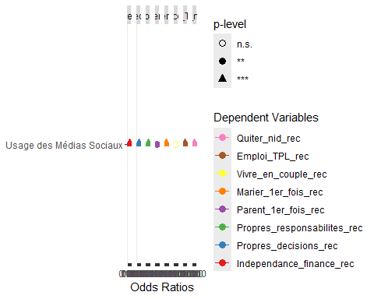

# Générer le graphique et enregistrer dans le dossier 'figures/forestplot'  
ggsave(here("figures", "forestplot", "Utilisation des médias_forestplot.png"),   
 plot = last_plot(), width = 10, height = 6)

# 2. Variable : nombre de de compte des médias

# Fonction pour générer un modèle logistique  
generate_logistic_model <- function(dep_var, indep_var, data) {  
 formula <- as.formula(paste(dep_var, "~", indep_var))  
 model <- glm(formula, data = data, family = binomial)  
 return(model)  
}  
  
# Liste des variables dépendantes  
dependent_vars <- c("Quiter_nid_rec", "Emploi_TPL_rec", "Vivre_en_couple_rec",   
 "Marier_1er_fois_rec", "Parent_1er_fois_rec",   
 "Propres_responsabilites_rec", "Propres_decisions_rec",   
 "Independance_finance_rec")  
  
# Variable indépendante : Nombre de Comptes MS  
indep_vars_1b <- "Nbr_compte_MS" # Ajout de "Nbr_compte_MS"  
  
# Créer une liste vide pour stocker les modèles  
model_list <- list()  
m_labels <- c() # Liste pour stocker les labels des modèles  
  
# Appliquer les régressions pour chaque variable dépendante  
for (dep_var in dependent_vars) {  
 model_list[[paste0(dep_var, "_Nbr_compte_MS")]] <- generate_logistic_model(dep_var, indep_vars_1b, data_P3_)  
   
 # Ajouter les labels incrémentés dans m_labels  
 m_labels <- c(m_labels,  
 paste0(dep_var, "")) # Label pour Nbr_compte_MS  
}  
  
# Vérification des modèles et des labels  
#print(names(model_list)) # Afficher les noms des modèles  
#print(m_labels) # Afficher les labels  
  
# Appliquer plot_models avec les modèles et les labels  
plot_models(  
 model_list,  
 m.labels = m_labels, # Utilisation des labels incrémentés  
 show.values = FALSE, # Ne pas afficher les valeurs numériques des coefficients  
 show.p = FALSE, # Ne pas afficher les p-valeurs  
 p.shape = TRUE, # Afficher les formes des points au lieu des valeurs  
 grid = TRUE # Afficher une grille  
)

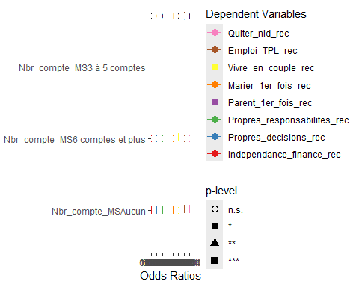

# Générer le graphique et enregistrer dans le dossier 'figures/forestplot'  
ggsave(here("figures", "forestplot", "nombre de de compte des médias_forestplot.png"),   
 plot = last_plot(), width = 10, height = 6)

# 3. Variable utilisation de compte regulier

# Fonction pour générer un modèle logistique  
generate_logistic_model <- function(dep_var, indep_var, data) {  
 formula <- as.formula(paste(dep_var, "~", indep_var))  
 model <- glm(formula, data = data, family = binomial)  
 return(model)  
}  
  
# Liste des variables dépendantes  
dependent_vars <- c("Quiter_nid_rec", "Emploi_TPL_rec", "Vivre_en_couple_rec",   
 "Marier_1er_fois_rec", "Parent_1er_fois_rec",   
 "Propres_responsabilites_rec", "Propres_decisions_rec",   
 "Independance_finance_rec")  
  
# Variable indépendante : Nombre de Comptes MS Régulier  
indep_vars_1c <- "Nbr_compte_MS_regulier" # Remplacement par "Nbr_compte_MS_regulier"  
  
# Créer une liste vide pour stocker les modèles  
model_list <- list()  
m_labels <- c() # Liste pour stocker les labels des modèles  
  
# Appliquer les régressions pour chaque variable dépendante  
for (dep_var in dependent_vars) {  
 model <- generate_logistic_model(dep_var, indep_vars_1c, data_P3_)  
 model_list[[paste0(dep_var, "_Nbr_compte_MS_regulier")]] <- model  
   
 # Ajouter les labels incrémentés dans m_labels  
 m_labels <- c(m_labels,  
 paste0(dep_var, "")) # Label pour Nbr_compte_MS_regulier  
   
 # Afficher les résultats de la régression pour chaque modèle  
 cat("\nRésultats de la régression pour", dep_var, "avec Nbr_compte_MS_regulier:\n")  
 print(summary(model)) # Afficher le résumé du modèle  
}

##   
## Résultats de la régression pour Quiter_nid_rec avec Nbr_compte_MS_regulier:  
##   
## Call:  
## glm(formula = formula, family = binomial, data = data)  
##   
## Coefficients:  
## Estimate Std. Error z value Pr(>|z|)   
## (Intercept) 0.6225 0.2643 2.356 0.01850 *   
## Nbr_compte_MS_regulierDeux 0.8438 0.3184 2.650 0.00805 **   
## Nbr_compte_MS_regulierPlus de quatre 1.4089 0.4596 3.065 0.00217 **   
## Nbr_compte_MS_regulierQuatre 0.9993 0.3804 2.627 0.00861 **   
## Nbr_compte_MS_regulierTrois 1.5241 0.3632 4.197 2.71e-05 ***  
## Nbr_compte_MS_regulierUn 1.1898 0.3776 3.151 0.00162 **   
## ---  
## Signif. codes: 0 '***' 0.001 '**' 0.01 '*' 0.05 '.' 0.1 ' ' 1  
##   
## (Dispersion parameter for binomial family taken to be 1)  
##   
## Null deviance: 646.66 on 722 degrees of freedom  
## Residual deviance: 626.43 on 717 degrees of freedom  
## AIC: 638.43  
##   
## Number of Fisher Scoring iterations: 4  
##   
##   
## Résultats de la régression pour Emploi_TPL_rec avec Nbr_compte_MS_regulier:  
##   
## Call:  
## glm(formula = formula, family = binomial, data = data)  
##   
## Coefficients:  
## Estimate Std. Error z value Pr(>|z|)   
## (Intercept) 0.9954 0.2838 3.507 0.000453 ***  
## Nbr_compte_MS_regulierDeux 0.8653 0.3490 2.479 0.013171 *   
## Nbr_compte_MS_regulierPlus de quatre 2.5161 0.7717 3.261 0.001112 **   
## Nbr_compte_MS_regulierQuatre 1.9169 0.5398 3.551 0.000384 ***  
## Nbr_compte_MS_regulierTrois 1.4281 0.3979 3.589 0.000332 ***  
## Nbr_compte_MS_regulierUn 1.2414 0.4257 2.916 0.003540 **   
## ---  
## Signif. codes: 0 '***' 0.001 '**' 0.01 '*' 0.05 '.' 0.1 ' ' 1  
##   
## (Dispersion parameter for binomial family taken to be 1)  
##   
## Null deviance: 490.39 on 722 degrees of freedom  
## Residual deviance: 464.72 on 717 degrees of freedom  
## AIC: 476.72  
##   
## Number of Fisher Scoring iterations: 6  
##   
##   
## Résultats de la régression pour Vivre_en_couple_rec avec Nbr_compte_MS_regulier:  
##   
## Call:  
## glm(formula = formula, family = binomial, data = data)  
##   
## Coefficients:  
## Estimate Std. Error z value Pr(>|z|)  
## (Intercept) 0.22314 0.25355 0.880 0.379  
## Nbr_compte_MS_regulierDeux 0.04773 0.28961 0.165 0.869  
## Nbr_compte_MS_regulierPlus de quatre -0.36833 0.35009 -1.052 0.293  
## Nbr_compte_MS_regulierQuatre -0.20252 0.32485 -0.623 0.533  
## Nbr_compte_MS_regulierTrois 0.15333 0.29728 0.516 0.606  
## Nbr_compte_MS_regulierUn -0.01183 0.31586 -0.037 0.970  
##   
## (Dispersion parameter for binomial family taken to be 1)  
##   
## Null deviance: 994.5 on 722 degrees of freedom  
## Residual deviance: 990.1 on 717 degrees of freedom  
## AIC: 1002.1  
##   
## Number of Fisher Scoring iterations: 4  
##   
##   
## Résultats de la régression pour Marier_1er_fois_rec avec Nbr_compte_MS_regulier:  
##   
## Call:  
## glm(formula = formula, family = binomial, data = data)  
##   
## Coefficients:  
## Estimate Std. Error z value Pr(>|z|)   
## (Intercept) 0.03175 0.25201 0.126 0.899745   
## Nbr_compte_MS_regulierDeux -0.88822 0.29409 -3.020 0.002525 **   
## Nbr_compte_MS_regulierPlus de quatre -1.40002 0.39130 -3.578 0.000346 ***  
## Nbr_compte_MS_regulierQuatre -1.44402 0.35911 -4.021 5.79e-05 ***  
## Nbr_compte_MS_regulierTrois -0.92375 0.30283 -3.050 0.002285 **   
## Nbr_compte_MS_regulierUn -1.06137 0.32977 -3.219 0.001288 **   
## ---  
## Signif. codes: 0 '***' 0.001 '**' 0.01 '*' 0.05 '.' 0.1 ' ' 1  
##   
## (Dispersion parameter for binomial family taken to be 1)  
##   
## Null deviance: 865.88 on 722 degrees of freedom  
## Residual deviance: 845.08 on 717 degrees of freedom  
## AIC: 857.08  
##   
## Number of Fisher Scoring iterations: 4  
##   
##   
## Résultats de la régression pour Parent_1er_fois_rec avec Nbr_compte_MS_regulier:  
##   
## Call:  
## glm(formula = formula, family = binomial, data = data)  
##   
## Coefficients:  
## Estimate Std. Error z value Pr(>|z|)   
## (Intercept) 0.6225 0.2643 2.356 0.01850 *   
## Nbr_compte_MS_regulierDeux -0.4877 0.2986 -1.633 0.10240   
## Nbr_compte_MS_regulierPlus de quatre -0.8849 0.3589 -2.465 0.01368 *   
## Nbr_compte_MS_regulierQuatre -1.0625 0.3363 -3.159 0.00158 **  
## Nbr_compte_MS_regulierTrois -0.5760 0.3051 -1.888 0.05907 .   
## Nbr_compte_MS_regulierUn -0.7984 0.3244 -2.462 0.01383 *   
## ---  
## Signif. codes: 0 '***' 0.001 '**' 0.01 '*' 0.05 '.' 0.1 ' ' 1  
##   
## (Dispersion parameter for binomial family taken to be 1)  
##   
## Null deviance: 1002.3 on 722 degrees of freedom  
## Residual deviance: 988.8 on 717 degrees of freedom  
## AIC: 1000.8  
##   
## Number of Fisher Scoring iterations: 4  
##   
##   
## Résultats de la régression pour Propres_responsabilites_rec avec Nbr_compte_MS_regulier:  
##   
## Call:  
## glm(formula = formula, family = binomial, data = data)  
##   
## Coefficients:  
## Estimate Std. Error z value Pr(>|z|)   
## (Intercept) 1.1632 0.2958 3.932 8.42e-05 ***  
## Nbr_compte_MS_regulierDeux 2.1942 0.4851 4.523 6.09e-06 ***  
## Nbr_compte_MS_regulierPlus de quatre 2.3484 0.7762 3.026 0.002481 **   
## Nbr_compte_MS_regulierQuatre 2.6976 0.7733 3.488 0.000486 ***  
## Nbr_compte_MS_regulierTrois 2.5745 0.5860 4.393 1.12e-05 ***  
## Nbr_compte_MS_regulierUn 2.4478 0.6556 3.734 0.000189 ***  
## ---  
## Signif. codes: 0 '***' 0.001 '**' 0.01 '*' 0.05 '.' 0.1 ' ' 1  
##   
## (Dispersion parameter for binomial family taken to be 1)  
##   
## Null deviance: 268.21 on 722 degrees of freedom  
## Residual deviance: 233.73 on 717 degrees of freedom  
## AIC: 245.73  
##   
## Number of Fisher Scoring iterations: 6  
##   
##   
## Résultats de la régression pour Propres_decisions_rec avec Nbr_compte_MS_regulier:  
##   
## Call:  
## glm(formula = formula, family = binomial, data = data)  
##   
## Coefficients:  
## Estimate Std. Error z value Pr(>|z|)   
## (Intercept) 1.2528 0.3030 4.134 3.57e-05 ***  
## Nbr_compte_MS_regulierDeux 2.9716 0.6558 4.531 5.86e-06 ***  
## Nbr_compte_MS_regulierPlus de quatre 2.9667 1.0519 2.820 0.004798 **   
## Nbr_compte_MS_regulierQuatre 2.1919 0.6602 3.320 0.000899 ***  
## Nbr_compte_MS_regulierTrois 2.4849 0.5897 4.214 2.51e-05 ***  
## Nbr_compte_MS_regulierUn 2.3582 0.6589 3.579 0.000345 ***  
## ---  
## Signif. codes: 0 '***' 0.001 '**' 0.01 '*' 0.05 '.' 0.1 ' ' 1  
##   
## (Dispersion parameter for binomial family taken to be 1)  
##   
## Null deviance: 236.97 on 722 degrees of freedom  
## Residual deviance: 201.09 on 717 degrees of freedom  
## AIC: 213.09  
##   
## Number of Fisher Scoring iterations: 7  
##   
##   
## Résultats de la régression pour Independance_finance_rec avec Nbr_compte_MS_regulier:  
##   
## Call:  
## glm(formula = formula, family = binomial, data = data)  
##   
## Coefficients:  
## Estimate Std. Error z value Pr(>|z|)   
## (Intercept) 1.3471 0.3113 4.327 1.51e-05 ***  
## Nbr_compte_MS_regulierDeux 1.8718 0.4764 3.929 8.52e-05 ***  
## Nbr_compte_MS_regulierPlus de quatre 2.1645 0.7822 2.767 0.00566 **   
## Nbr_compte_MS_regulierQuatre 1.5653 0.5548 2.821 0.00478 **   
## Nbr_compte_MS_regulierTrois 3.0956 0.7764 3.987 6.69e-05 ***  
## Nbr_compte_MS_regulierUn 1.5433 0.5223 2.955 0.00313 **   
## ---  
## Signif. codes: 0 '***' 0.001 '**' 0.01 '*' 0.05 '.' 0.1 ' ' 1  
##   
## (Dispersion parameter for binomial family taken to be 1)  
##   
## Null deviance: 286.17 on 722 degrees of freedom  
## Residual deviance: 258.26 on 717 degrees of freedom  
## AIC: 270.26  
##   
## Number of Fisher Scoring iterations: 7

# Vérification des modèles et des labels  
#print(names(model_list)) # Afficher les noms des modèles  
#print(m_labels) # Afficher les labels  
  
# Appliquer plot_models avec les modèles et les labels  
plot_models(  
 model_list,  
 # Ajout de Nbr_compte_MS_regulier  
 m.labels = m_labels, # Utilisation des labels incrémentés  
 show.values = FALSE, # Ne pas afficher les valeurs numériques des coefficients  
 show.p = FALSE, # Ne pas afficher les p-valeurs  
 p.shape = TRUE, # Afficher les formes des points au lieu des valeurs  
 grid = TRUE # Afficher une grille  
)

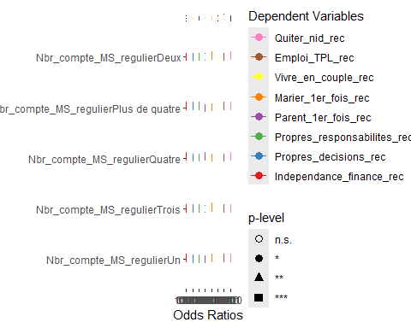

# Générer le graphique et enregistrer dans le dossier 'figures/forestplot'  
ggsave(here("figures", "forestplot", "nombre de de compte regulier_forestplot.png"),   
 plot = last_plot(), width = 10, height = 6)

# 05. variables concernant les médias

# Fonction pour générer un modèle logistique  
generate_logistic_model <- function(dep_var, indep_var, data) {  
 formula <- as.formula(paste(dep_var, "~", indep_var))  
 model <- glm(formula, data = data, family = binomial)  
 return(model)  
}  
  
# Liste des variables dépendantes  
dependent_vars <- c("Quiter_nid_rec", "Emploi_TPL_rec", "Vivre_en_couple_rec",   
 "Marier_1er_fois_rec", "Parent_1er_fois_rec",   
 "Propres_responsabilites_rec", "Propres_decisions_rec",   
 "Independance_finance_rec")  
  
# Variables indépendantes  
indep_vars_1a <- "Usage_MS"  
indep_vars_1b <- "Nbr_compte_MS"  
indep_vars_1c <- "Nbr_compte_MS_regulier"  
  
# Créer une liste vide pour stocker les modèles  
model_list <- list()  
m_labels <- c() # Liste pour stocker les labels des modèles  
  
# Appliquer les régressions pour chaque variable dépendante  
for (dep_var in dependent_vars) {  
 model_list[[paste0(dep_var, "_Usage_MS")]] <- generate_logistic_model(dep_var, indep_vars_1a, data_P3_)  
 model_list[[paste0(dep_var, "_Nbr_compte_MS")]] <- generate_logistic_model(dep_var, indep_vars_1b, data_P3_)  
 model_list[[paste0(dep_var, "_Nbr_compte_MS_regulier")]] <- generate_logistic_model(dep_var, indep_vars_1c, data_P3_)  
   
 # Ajouter les labels incrémentés dans m_labels  
 m_labels <- c(m_labels,  
 paste0(dep_var, "_1"), # Label pour Usage_MS  
 paste0(dep_var, "_2"), # Label pour Nbr_compte_MS  
 paste0(dep_var, "_3")) # Label pour Nbr_compte_MS_regulier  
}  
  
# Vérification des modèles et des labels  
print(names(model_list)) # Afficher les noms des modèles

## [1] "Quiter_nid_rec_Usage_MS"   
## [2] "Quiter_nid_rec_Nbr_compte_MS"   
## [3] "Quiter_nid_rec_Nbr_compte_MS_regulier"   
## [4] "Emploi_TPL_rec_Usage_MS"   
## [5] "Emploi_TPL_rec_Nbr_compte_MS"   
## [6] "Emploi_TPL_rec_Nbr_compte_MS_regulier"   
## [7] "Vivre_en_couple_rec_Usage_MS"   
## [8] "Vivre_en_couple_rec_Nbr_compte_MS"   
## [9] "Vivre_en_couple_rec_Nbr_compte_MS_regulier"   
## [10] "Marier_1er_fois_rec_Usage_MS"   
## [11] "Marier_1er_fois_rec_Nbr_compte_MS"   
## [12] "Marier_1er_fois_rec_Nbr_compte_MS_regulier"   
## [13] "Parent_1er_fois_rec_Usage_MS"   
## [14] "Parent_1er_fois_rec_Nbr_compte_MS"   
## [15] "Parent_1er_fois_rec_Nbr_compte_MS_regulier"   
## [16] "Propres_responsabilites_rec_Usage_MS"   
## [17] "Propres_responsabilites_rec_Nbr_compte_MS"   
## [18] "Propres_responsabilites_rec_Nbr_compte_MS_regulier"  
## [19] "Propres_decisions_rec_Usage_MS"   
## [20] "Propres_decisions_rec_Nbr_compte_MS"   
## [21] "Propres_decisions_rec_Nbr_compte_MS_regulier"   
## [22] "Independance_finance_rec_Usage_MS"   
## [23] "Independance_finance_rec_Nbr_compte_MS"   
## [24] "Independance_finance_rec_Nbr_compte_MS_regulier"

print(m_labels) # Afficher les labels

## [1] "Quiter_nid_rec_1" "Quiter_nid_rec_2"   
## [3] "Quiter_nid_rec_3" "Emploi_TPL_rec_1"   
## [5] "Emploi_TPL_rec_2" "Emploi_TPL_rec_3"   
## [7] "Vivre_en_couple_rec_1" "Vivre_en_couple_rec_2"   
## [9] "Vivre_en_couple_rec_3" "Marier_1er_fois_rec_1"   
## [11] "Marier_1er_fois_rec_2" "Marier_1er_fois_rec_3"   
## [13] "Parent_1er_fois_rec_1" "Parent_1er_fois_rec_2"   
## [15] "Parent_1er_fois_rec_3" "Propres_responsabilites_rec_1"  
## [17] "Propres_responsabilites_rec_2" "Propres_responsabilites_rec_3"  
## [19] "Propres_decisions_rec_1" "Propres_decisions_rec_2"   
## [21] "Propres_decisions_rec_3" "Independance_finance_rec_1"   
## [23] "Independance_finance_rec_2" "Independance_finance_rec_3"

# Appliquer plot_models avec les modèles et les labels  
plot_models(  
 model_list,  
 # Sans la combinaison  
 m.labels = m_labels, # Utilisation des labels incrémentés  
 show.values = FALSE, # Ne pas afficher les valeurs numériques des coefficients  
 show.p = FALSE, # Ne pas afficher les p-valeurs  
 p.shape = TRUE, # Afficher les formes des points au lieu des valeurs  
 grid = TRUE # Afficher une grille  
)

## Warning in RColorBrewer::brewer.pal(n, pal): n too large, allowed maximum for palette Set1 is 9  
## Returning the palette you asked for with that many colors

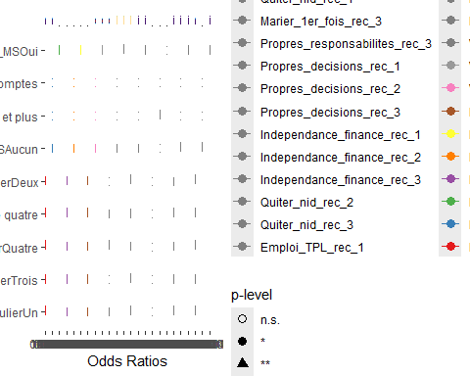

# Générer le graphique et enregistrer dans le dossier 'figures/forestplot'  
ggsave(here("figures", "forestplot", "Toute _les variables_utilisation des médias_forestplot.png"),   
 plot = last_plot(), width = 10, height = 6)